Воронежский государственный университет инженерных технологий

*На правах рукописи*

Татаркин Евгений Сергеевич

МАТЕМАТИЧЕСКОЕ МОДЕЛИРОВАНИЕ КИНЕТИКИ

ОБРАЗОВАНИЯ УГЛЕРОДНЫХ КЛАСТЕРНЫХ ГРУПП

С УЧЕТОМ СТОЛКНОВЕНИЙ ЧАСТИЦ В ПЛАЗМЕ

ЭЛЕКТРОДУГОВОГО СИНТЕЗА УГЛЕРОДНЫХ

НАНОСТРУКТУР

Специальность 05.13.18. - “Математическое моделирование,

численные методы и комплексы программ”

Диссертация

на соискание ученой степени

кандидата технических наук

Научный руководитель

доктор технических наук, профессор Абрамов Геннадий Владимирович

Воронеж – 2011

Содержание

|  |  |
| --- | --- |
| Введение…………………………………………………………............. | 4 |
| 1. Современное состояние моделирования процессов при синтезе углеродных наноструктур…………………………................................ | 6 |
| 1.1. Углеродные наноструктуры и их основные свойства.................... | 6 |
| 1.2. Методы получения фуллеренов и углеродных нанотрубок…….. | 16 |
| 1.3. Метод исследования углеродных наноструктур…………………. | 20 |
| 1.4. Модели образования углеродных наноструктур…………………. | 23 |
| 1.5. Современные методы моделирования углеродной плазмы……... | 25 |
| 1.6. Численные методы решения уравнения Власова………………… | 33 |
| 1.7. Условия образования кластерных групп при электродуговом синтезе углеродных наноструктур…………………………………….. | 37 |
| 1.8. Цели и задачи исследования | 42 |
| 2. Математическая модель кинетики образования углеродных кластерных групп…………………………………………………………… | 44 |
| 2.1. Математическое моделирование движения заряженных частиц в плазме……………………………………………………………………. | 44 |
| 2.2. Разработка численной схемы решения уравнений модели……… | 48 |
| 2.2.1. Метод решения задачи модифицированным методом крупных  частиц……………………………………………………………………. | 48 |
| 2.2.2. Нахождение значений электрического и магнитных полей…... | 52 |
| 2.2.3. Алгоритм решения задачи модифицированным методом  крупных частиц…………………………………………………………. | 54 |
| 2.2.4. Реализация алгоритма вычисления……………………………… | 56 |
| 2.3. Анализ результатов решения математической модели…………. | 57 |
| 3. Исследование процесса синтеза на основе математической  модели…………………………………………………………………… | 60 |
| 3.1. Исследование параметров численных расчетов…………………. | 60 |
| 3.2. Исследование функций распределения частиц в плазме………... | 62 |
| 3.3. Исследование функций области образования кластерных групп | 67 |
| 4. Методика и техника эксперимента………………………………….. | 72 |
| 4.1. Техника экспериментов……………………………………………. | 72 |
| 4.2. Методика эксперимента и обработки экспериментальных  данных………………………………………………………………….. | 81 |
| 5. Практическое использование результатов моделирования……….. | 91 |
| 5.1. Методика инженерного расчета скорости роста депозитного осадка при электродуговом синтезе углеродных наноструктур…….. | 92 |
| 5.2. Описание программного комплекса расчета скорости роста и состава депозитного осадка при электродуговом синтезе…………… | 93 |
| 5.3. Описание автоматизированной информационной системы управления процессом синтеза углеродных наноструктур…………... | 97 |
| Основные выводы по работе…………………………………………… | 105 |
| Литература………………………………………………………………. | 106 |
| Приложения……………………………………………………………... | 117 |

**ВВЕДЕНИЕ**

**Актуальность работы.**

Актуальной теоретической и практической проблемой исследований в области синтеза фуллеренов и углеродных нанотрубок является поиск наиболее эффективного, экономически целесообразного метода, а также оптимальных условий получение углеродных наноструктур (УНС) в нужных количествах и с заданными качественными параметрами. Однако для достижения этой цели необходимо определить механизмы синтеза этих УНС на основе взаимодействия атомов углерода.

Ведущими исследователями в области математического моделирования процессов в низкотемпературной плазме и формирования УНС при термическом распылении графита являются: Л. Д. Ландау, А. А. Власов, Х. Альфен, Л.А. Арцимович Э. Г. Раков и А. В. Елецкий.

Задача направлена на разработку математической модели условий формирования УНС. Моделирование динамики движения заряженных частиц в плазме дугового разряда с учетом столкновений позволит исследовать механизма формирования кластерных структур, определяющих формирование УНС.

Диссертационная работа выполнена в соответствии с планом госбюджетных научно-исследовательских работ по теме «Математическое и компьютерное моделирование в задачах проектирования и оптимизации функционирования информационных технологических систем» (ГК № 01.2006.06298).

**Научная новизна.**

1. Составлена математическая модель движения заряженных частиц в низкотемпературной анизотропной плазме, основанная на уравнениях Власова и Максвелла с учетом парных взаимодействий между частицами.
2. Разработан модифицированный метод крупных частиц численного решения построенной математической модели с распараллеливанием вычислений. Получено решение задачи динамики движения заряженных частиц в плазме, отличающееся учетом столкновений частиц, позволяющее определить области образования углеродных кластерных групп.
3. Разработан комплекс программ для проведения синтеза УНС электродуговым методом, а также для моделирования процесса с использованием параллельных вычислений.

**Практическая значимость.**

Полученная математическая модель позволяет определить параметры движения заряженных частиц в плазме с учетом их столкновений. Разработанные на основе модели алгоритмы позволяют учитывать влияние буферного газа, параметров процесса, а также рассчитывать области формирования углеродных кластерных групп и режимы образования катодного депозита. Данные результаты позволят повысить эффективность процесса синтеза УНС.

**Апробация работы.** Основные результаты диссертации докладывались на следующих конференциях Кибернетика и Высокие технологии 21 века в 2010 и 2011 годах, а так же на отчетных конференциях Воронежской государственной технологической академии в 2009, 2010, 2011 годах.

**Личный вклад автора.** Содержание диссертации и основные положения, выносимые на защиту, отражают персональный вклад автора в опубликованные работы. Подготовка к публикации полученных результатов проводилась совместно с соавторами, причем вклад диссертанта был определяющим.

Все представленные в диссертации результаты получены лично автором. Личный вклад автора заключается в постановке задач и их решении. Автором разработаны математические модели, приведены методы расчета синтезированы алгоритмы и предметно-ориентированные программы.

**Глава 1**

**СОВРЕМЕННОЕ СОСТОЯНИЕ МОДЕЛИРОВАНИЯ ПРОЦЕССОВ ПРИ СИНТЕЗЕ УГЛЕРОДНЫХ НАНОСТРУКТУР**

**1.1. Углеродные наноструктуры и их основные свойства**

Углерод является одним из широко распространенных химических элементов в природе. Соединения углерода составляют главную часть всех органических веществ и продуктов их разложения. Долгие годы считалось что углерод может образовывать только две кристаллические структуры – алмаз и графит (рис 1.1), но вследствие развития науки были открыты или синтезированы другие углеродные формы [1, 3-5]: карбин [10], фуллерены [2,8], нанотрубки [5-7,14,19], графен [4] и др

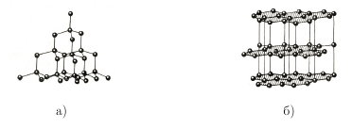

Рис. 1.1. Структура алмаза (а) и графита (б)

Алмаз представляет собой структуру, в которой каждый атом углерода расположен в центре тетраэдра, вершинами которого служат четыре ближайших атома [1]. Соседние атомы связаны между собой ковалентными связями (*s3* -гибридизация). Такая структура определяет свойства алмаза как самого твердого вещества, известного на Земле. В графите же каждый атом образует сильные химические связи с другими атомами [1], расположенными в плоскости, а сами плоскости связаны слабыми ван-дер-ваальсовыми связями. При этом графит образует не бесконечные плоскости из шестиугольников, а существует в виде чешуек с линейными размерами около 20 нм. Атомы углерода в соседних плоскостях располагаются над центрами шестиугольников из соседних слоев.

Третья форма элементарного углерода - карбин была открыта в 60-х годах XX века. Карбин представляет собой линейную структуру из атомов углерода. Карбин конденсируется в виде белого углеродного осадка на поверхности при облучении пирографита лазерным пучком света [3]. Кристаллическая форма карбина состоит из параллельно ориентированных цепочек углеродных атомов с *sp*-гибридизацией валентных электронов в виде прямолинейных макромолекул полиинового (− *C = C − C = C* − ...) или поликумуленового (= *C = C = C* = ...) типов.

Было доказано, что углеродные атомы способны предоставлять на образование связи более одного электрона от каждого атома углерода образуя двойные С=С и тройные СС ковалентные связи. Ковалентные связи между атомами углерода характеризуется типом, длиной и энергией связи. В таблице 1.1 приведены характеристики для трех типов связи.

Таблица 1.1. Ковалентная связь между атомами углерода [1]

|  |  |  |
| --- | --- | --- |
| Тип связи | Длина связи  r, пм | Энергия связи  E, кДж/моль |
| *C − C* | 154 | 348 |
| *C = C* | 134 | 614 |
| *C ≡ C* | 120 | 839 |

Свойство углерода образовывать различные связи позволило в шестидесятые годы XX столетия выдвинуть предположение о том, что углерод может образовывать не только плоские, но и молекулярные вогнутые поверхности.

*Фуллерены.*

В 1985 году группа исследователей – Роберт Керл, Харолд Крото, Ричард Смолли, Хис и О’Брайен – исследовали массспектры паров графита, полученных при лазерном облучении (абляции) твёрдого образца, и обнаружили пики с максимальной амплитудой, соответствующие кластерам состоящими из 60 и 70 атомов углерода [2, 57].

Открытие фуллеренов имеет свою предысторию: возможность их существования была предсказана ещё в 1971 году в Японии и теоретически обоснована в 1973 году в СССР [3]. За открытие фуллеренов Крото, Смолли и Керлу в 1996 году была присуждена Нобелевская премия по химии [4]. В молекулах фуллеренов атомы углерода расположены в вершинах правильных шести- и пятиугольников, из которых составлена поверхность сферы или эллипсоида рис. 1.2. Самый симметричный и наиболее полно изученный представитель семейства фуллеренов – фуллерен (C60), в котором углеродные атомы образуют усеченный икосаэдр, состоящий из 20 шестиугольников и 12 пятиугольников и напоминающий футбольный мяч.

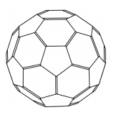

Рис. 1.2. Усеченный икосаэдр C60

Каждый атом углерода фуллерена С60 принадлежит одновременно двум шести- и одному пятиугольнику, то все атомы в С60 эквивалентны, что подтверждается спектром ядерного магнитного резонанса (ЯМР) изотопа 13С — он содержит всего одну линию. Связь *С=С*, являющаяся общей стороной для двух шестиугольников, а связь *С-С*, общая для шести- и пятиугольника [5]. Кроме того, связь первого типа двойная, а второго — одинарная, что существенно для химии фуллерена С60.

Следующим по распространённости является фуллерен C70, отличающийся от фуллерена C60 вставкой пояса из 10 атомов углерода в экваториальную область C60, в результате чего молекула C70 оказывается вытянутой и напоминает своей формой мяч для игры в регби.

Так называемые высшие фуллерены, содержащие большее число атомов углерода, образуются в значительно меньших количествах и часто имеют довольно сложный изомерный состав. Среди наиболее изученных высших фуллеренов можно выделить *Сn*, *n* = 74, 76, 78, 80, 82 и 84.

С открытием фуллеренов специалисты связывают возможный переворот в органической химии. Молекулы фуллеренов, в которых атомы углерода связаны между собой как одинарными, так и двойными связями, являются трехмерными аналогами ароматических структур. Обладая высокой электроотрицательностью, они выступают в химических реакциях как сильные окислители. Присоединяя к себе радикалы различной химической природы, фуллерены способны образовывать широкий класс химических соединений, обладающих различными физико-химическими свойствами [6].

*Углеродные нанотрубки.*

В 1991 г. японский микроскопистом Сумио Инджимой в катодной саже установки синтеза фуллеренов обнаружил длинные полые волокна, состоящие из графитовых слоев фуллереноподобной конструкции с диаметральными размерами от 1 до нескольких десятков нанометров, которые были названы - углеродные нанотрубки [5,7,19].

Углеродные нанотрубки представляют собой цилиндрические структуры (рис. 1.3) диаметром от одного до нескольких десятков нанометров и длиной до нескольких сантиметров, состоящие из одной или нескольких свёрнутых в трубку гексагональных графитовых плоскостей и заканчивающиеся обычно полусферической головкой, которая может рассматриваться как половина молекулы фуллерена [7].

УНТ имеют отношение длины к диаметру 1000, так что их можно рассматривать как квазиодномерные структуры. Бездефектные УНТ представляют собой цилиндрические структуры из свернутых графеновых слоев, состоящих из атомов углерода, расположенных по углам сочленения шестиугольников (гексагонов).

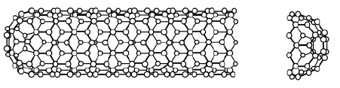

Рис. 1.3. Структура однослойной углеродной нанотрубки

Самой простой архитектурой УНТ являются однослойные нанотрубки (ОУНТ), которые различаются по направлению сворачивания графеновой плоскости (хиральностью). Сворачивать плоскость графита (рис. 1.4)можно в различных направлениях: вдоль грани шестиугольника – трубки типа «armchair» («кресло», α = 30о), перпендикулярно грани — трубки типа «zigzag» («зигзаг», α = 0о ) и во всех промежуточных направлениях (0о < α < 30о ). Полученные трубки будут иметь разный угол между гранью и направлением скручивания, т.е. разную хиральность. От хиральности зависят свойства УНТ, например, трубки «armchair» проводят ток, как металлы, и наиболее устойчивы. Остальные трубки – полупроводники, причём от хиральности и диаметра зависит ширина запрещённой зоны [8].

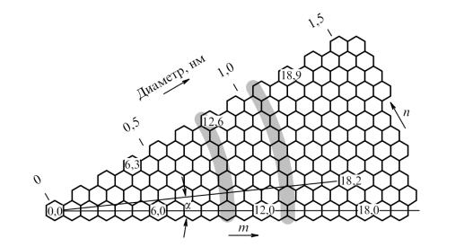

Рис. 1.4. Хиральность. Часть графитовой плоскости, свертывание которой в цилиндр приведет к образование однослойной нанотрубки

Индексы хиральности однослойной нанотрубки (*n, m*) однозначным образом определяют ее диаметр *D*. Эта связь имеет следующий вид:

 (1.1)

где = 0, 1421 нм – постоянная решетки, определяемая межатомное расстояние в плоской углеродной сетке.

Связь между индексами хиральности (*n, m*) и углом хиральности *α* определяется следующим уравнением:

 (1.2)

Диаметр нанотрубки определяет размер замыкающего «полуфуллерена». Первые полученные УНТ имели диаметр около 1,36 нм, что соответствует замыкающей молекуле фуллерена С240, обладающей высокой стабильностью. УНТ с диаметрами 0,7, 0,47 и 0,39 нм замыкаются симметричными и стабильными молекулами фуллеренов С60, С36 и С20 соответственно. Наименьший и наибольший диаметры однослойных углеродных нанотрубок (ОСНТ) составляют соответственно 0,33 и 5 нм [8, 53].

Многослойные углеродные нанотрубки (МУНТ) отличаются от однослойных значительно более широким разнообразием форм и конфигураций [20-23]. Возможные разновидности поперечной структуры многослойных нанотрубок представлены на следующем рисунке 1.5.

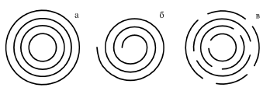

Рис. 1.5. Виды поперечных структур многослойных нанотрубок:

а – «матрешка», б – «рулон», в – «папье-маше»

Эксперименты показывают, что УНТ представляют собой материал с рекордно высоким значением модуля Юнга (порядка терапаскаля) [7]. Это обусловлено совершенством их структуры и силой химической связи между атомами углерода, составляющими нанотрубку. Высокие прочностные характеристики УНТ представляют [9, 25-27] значительный интерес с точки зрения создания новых материалов и объектов, обладающих повышенными механическими свойствами. Основные свойства УНТ представлены в таблице 1.2.

Таблица 1.2. Свойства УНТ

|  |  |
| --- | --- |
| Характеристика | Значение |
| Допустимая плотность тока  Удельное электрическое при 300 К  Предел прочности на растяжение  Модуль линейной упругости | 10−6 -10−9 А/см2  10−4 Ом  30-100 ГПа  1,0-1,4 ТПа |

Углеродные нанотрубки сочетают в себе свойства молекул и твердого тела и могут рассматриваться как промежуточное состояние вещества. Эта особенность привлекает к себе постоянное внимание исследователей, изучающих фундаментальные особенности поведения столь экзотического объекта в различных условиях. Указанные особенности, представляющие значительный научный интерес, могут быть положены в основу эффективного прикладного использования нанотрубок в различных областях науки и технологии [10, 35, 38, 56].

*Графен.*

В 2004 году российскими и британскими учёными была опубликована работа в журнале Science [11], где сообщалось о получении графена на подложке окисленного кремния.

Графен -это аллотропная форма углерода, представляющая собой монослой атомов углерода, соединённых посредством *sp²* связей в гексагональную двумерную кристаллическую решётку (рис. 1.6).

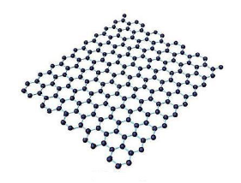

Рис. 1.6. Структура графена

По своим электронным свойствам графен является двумерным полупроводником с нулевой запрещенной зоной. Квазичастицы в графене формально описываются гамильтонианом дираковского вида  где  ≈ 106 м/c – фермиевская скорость, - матрица Паули [12]. Такое описание, которое является теоретически строгим в пренебрежении многочастичными эффектами, было подтверждено экспериментально измерениями циклотронной массы носителей в графене в зависимости от их энергии. Эти измерения подтвердили, что квазичастицы в графене подчиняются линейному закону дисперсии. Наиболее яркое проявление этого представляет собой наблюдение релятивистского аналога целочисленного квантового эффекта Холла.

Считается, что на основе графена можно сконструировать баллистический транзистор. В 2006 году группа исследователей из технологического института штата Джорджии заявила, что ими был получен полевой транзистор на графене [13], а также квантово-интерференционный прибор. Исследователи полагают, что благодаря их достижениям в недалёком времени появится новый класс графеновой наноэлектроники с базовой толщиной транзисторов до 10 нм. Другая область применения заключается в использовании графена в качестве очень чувствительного сенсора для обнаружения отдельных молекул химических веществ [14], присоединённых к поверхности плёнки [10]. Ещё одна перспективная область применения графена — его использование для изготовления электродов в ионисторах (суперконденсаторах) для использования их в качестве перезаряжаемых источников тока [15].

Графен открывает новую научную парадигму — «релятивистскую» физику твердого тела, в которой квантовые релятивистские явления, часть из которых нереализуема даже в физике высоких энергий, теперь могут быть исследованы в обычных лабораторных условиях. Уникальность электронных свойств графена обусловлена тем, что носители заряда в нем подобны безмассовым релятивистским фермионам и описываются релятивистским уравнением Дирака, а не уравнением Шрёдингера. Впервые в твердотельном эксперименте можно исследовать все нюансы и многообразие квантовой электродинамики. Графен немедленно проявил себя в качестве реального кандидата на роль одного из основных материалов микроэлектроники в посткремниевую эпоху [12].

За «передовые опыты с двумерным материалом — графеном» А. К. Гейму и К. С. Новосёлову была присуждена Нобелевская премия по физике за 2010 год [4].

Возрастающий интерес к углеродным наноструктурам связан с возможностями их эффективного применения в различных отраслях промышленности [29]. Малые размеры и уникальная структура углеродных наноструктур определяют их необычные механические и электронные свойства, причем электронные свойства УНТ можно целенаправленно изменять в широком диапазоне. В отличие от графита, в нанотрубках и фуллеренах нет висячих связей, поэтому они химически инертны. Высокая жесткость нанотрубок сочетается с упругостью и способностью обратимо вспучиваться (коробиться) и складываться (сжиматься, сплющиваться). Области применения можно условно разделить на две группы - применение в виде сравнительно массивных изделий или деталей («работает» множество наноструктур) и применение в миниатюрных изделиях и устройствах («работают» индивидуальные наноструктуры) [30]. В первом случае — это наполнители для различных композитов (легких, прочных, при необходимости электропроводных и поглощающих энергию удара); материалы для химических источников тока и аккумуляторы газов. Во втором случае — это электронные приборы и устройства, включая сверхмалые и сверхбыстрые компьютеры, катоды полевых эмиттеров электронов, а также неразрушающиеся нанозонды в сканирующих микроскопах, высокочастотные резонаторы, нанопипетки предназначенные для введения в клетки живых организмов с целью изучения их химической природы.

В композитах с матрицей любого химического состава полимерной и неорганической (металл, керамика) – НТ могут служить идеальными упрочняющими наполнителями, причем многие показатели композитов, наполненных НТ, могут достичь рекордных значений. Немаловажное значение имеет низкая плотность НТ, что позволяет создавать легкие композиты. Так, жесткость при изгибе у НТ, полученных дуговым способом и хорошо графитизированных, составляет ∼ 1 ТПа [30, 57], а у синтезированных химическим осаждением из углеводородов она на 2 порядка ниже. Важными проблемами при создании наполненных композитов являются однородное распределение и ориентирование наполнителя. Для НТ характерно большое отношение длины к диаметру (1000 и более), что позволяет упрочнять композиты. А так как их длина очень мала, то можно использовать стандартное оборудование, применяемое в производстве полимеров. Если при использовании обычных длинных волокон выбор формы изделия ограничен (углеродные волокна хрупки), то при использовании НТ можно производить изделия любой формы, применяя для этого литье.

**1.2. Методы получения фуллеренов и углеродных нанотрубок**

После открытия углеродных наноструктур стала задача поиска наиболее эффективного метода их синтеза и очистки полученного продукта [17].

К настоящему времени разработано значительное количество различных технологий синтеза УНС (классификация методов представлена в приложении 1), которые различаются условиями проведения синтеза, качеством и количеством получаемого наноматериала, способностью к маштабированию и управлению.

Несмотря на большое разнообразие методов синтеза, наибольший интерес с точки получения разнообразных форм, количества и качества УНС представляют методы термического и лазерного распыления [54,55].

Термическое распыление.

Наиболее широко распространенный метод получения углеродных нанотрубок и фуллеренов использует термическое распыление графитового электрода в плазме дугового разряда [18], горящей в атмосфере гелия [10]. Этот метод, лежащий также в основе наиболее эффективной технологии производства фуллеренов [19], позволяет получать нанотрубки в количестве, достаточном для детального исследования их физико-химических свойств. В дуговом разряде постоянного тока с графитовыми электродами, межэлектродном расстоянии в несколько миллиметров и давлении в несколько сот Торр происходит интенсивное термическое распыление материала анода (рис. 1.7). Продукты распыления, содержащие, наряду с частицами графита, также некоторое количество фуллеренов, осаждаются на охлаждаемых стенках разрядной камеры, а также на поверхности катода, более холодного по сравнению с анодом. Рассматривая этот катодный осадок с помощью электронного микроскопа, Иджима [20,21] обнаружил, что в нем содержатся протяженные цилиндрические трубки длиной свыше микрона и диаметром в несколько нанометров, поверхность которых образована графитовыми слоями.

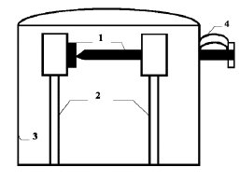

Рис. 1.7. Принципиальная схема электродуговой установки для получения

фуллеренов и УНТ. 1 – графитовые электроды, 2 – проводник тока,

3 – охлаждаемая камера, 4 – механизм перемещения анода

Суть метода дугового синтеза заключается в следующем. Углеродные электроды (анод и катод) помещают в охлаждаемую герметичную камеру заполненную буферным газом (*He* или *Ar*) под давлением 400 - 800 Торр, разводят на расстояние 1 - 4 мм и на них подают напряжение 17 - 30 В, поддерживая постоянным ток 50 - 400 А (параметры зависят от диаметров, состава электродов, видов синтезируемых УНС). Между графитовыми электродами возникает плазменный дуговой разряд, внутри которого температура повышается до 4000 - 4500 оK и при ее горении происходит за счет испарения перенос вещества между электродами. Атомы углерода вылетая из положительного электрода образуют на катоде осадок (депозит) содержащий УНТ [21].

Для получения нанотрубных образцов хорошего качества и для избежания шлакования необходимо охлаждение электродов и камеры. На стабильность протекания технологического процесса, а следовательно и на качество УНТ влияет множество факторов. Это - напряжение, сила и плотность тока, температура плазмы, общее давление в системе, свойства и скорость подачи инертного газа, размеры реакционной камеры, длительность синтеза, наличие и геометрия охлаждающих устройств, скорость охлаждения электродов, природа и чистота материала электродов, соотношение их геометрических размеров, вертикальное или горизонтальное расположение электродов.

Такое громадное количество управляющих параметров значительно усложняет управление стабильностью процесса, аппаратурное оформление установок синтеза и усложняет их воспроизводства в масштабах промышленного применения. Однако использование современных автоматических систем управления позволяет решать данные проблемы за счет поддержания высокой стабилизации необходимых параметров синтеза.

Существует несколько разновидностей дугового синтеза. Так использование дуги переменного тока и электродов одинакового диаметра сильно меняет картину процесса: продукты образуются не на электродах, а на стенках камеры, причем наряду с известными формами НТ выделяются и новые [21].

Были проведены исследования по образованию многослойных УНС в атмосфере метана [19]. Этот процесс отличается от обычного (с использованием инертного газа) тем, при высоких парциальных давлениях метана образуются относительно толстые, а при низком давлении (1 -3 кПа) тонкие и длинные многослойные НТ. Позднее пришли к выводу, что поскольку СН4 в дуге разлагается на С2Н2 и Н2, синтез НТ лучше проводить в токе Н2. Дуговой синтез в атмосфере Н2 отличается тем, что в среде Н2 развивается более высокая температура. Это дало основание предположить, что в атмосфере H2 в образовании НТ участвуют ионы С+ [22].

Лазерное распыление.

В 1995 г. были синтезированы УНС лазерным испарением мишени в печи. В методе лазерной абляции ОУНТ синтезируются путем испарения смеси углерода и катализатора лазерным лучом. На рис. 1.8 представлена установка для производства УНС лазерным испарением.

Рис. 1.8. Схема лазерной установки для получения УНС:

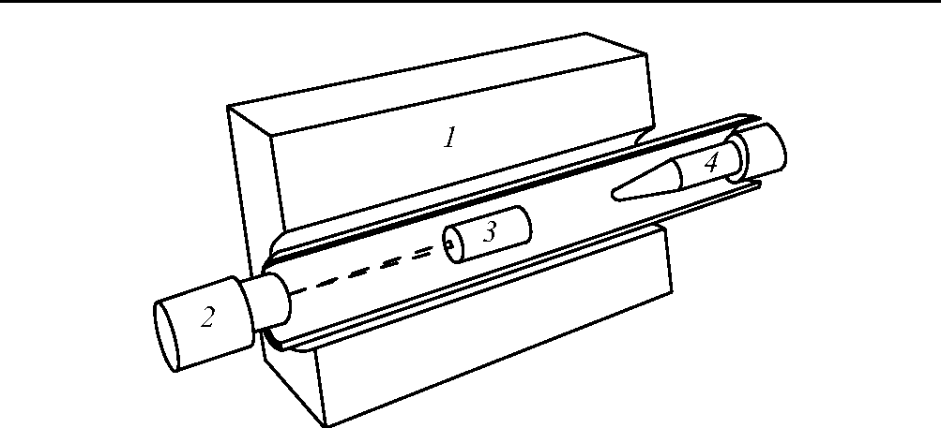

1 - печь, 2- лазер, 3- мишень, 4 - сборник, 5 - камера.

Графитовая мишень помещается в камеру наполненную Ar (He) под давлением 500 Торр и нагревается печью до 1200 °С. Мишень содержит катализатор выступающий в качестве зародышей образования нанотрубок. Внутри камеры, но за пределами печи, находится охлаждаемый водой сборник. При попадании высокоинтенсивного пучка импульсного или непрерывного лазера на мишень, происходит её испарение. Пары образующиеся при лазерном испарении мишени, уносится потоком Ar из зоны высокой температуры и осаждаются на охлаждаемый коллектор, находящийся на выходе из камеры, где и происходит образование ОУНТ диаметром 10 - 20 нм и длиной 100 микрон. [22].

Фундаментальные принципы, лежащие в основе производства однослойных трубок методом лазерного испарения такие же, как и в методе каталитического дугового разряда: атомы углерода начинают скапливаться и образовывать соединение в месте нахождения частиц металлического катализатора.

На выход, форму, количество примесей в УНС получаемых лазерной абляцией, влияет температура участка с которого происходит испарение графита и градиент температур в газовой фазе, которые зависят от длины волны излучения лазера, давления Аr (Не), температуры печи, состава катализатора.

Наиболее предпочтительными катализаторами являются биметаллы (Ni/Со, Ni/Fе, Со/Fе, Рd/Рt) [22].

Реализация лазерного синтеза предусматривает использование очень дорогого и сложного в эксплуатации оборудования, требует большого количества затрачиваемой энергии. Образование углеродного пара происходит при 3000 °С из твердой фазы (мишени) в сильно неравновесном состоянии. Сформированные таким образом нанотрубки смешаны с материалом мишени, что делает затруднительной очистку и следовательно, значительно усложняет промышленное использование полученного материала.

**1.3. Метод исследования углеродных наноструктур**

В силу того, что нанотехнология - междисциплинарная наука, для проведения научных исследований используют те же методы, что и «классические» биология, химия, физика. Одним из относительно новых методов исследований в области нанотехнологий является сканирующая зондовая микроскопия [23]. В настоящее время в исследовательских лабораториях используются не только «классические» зондовые микроскопы, но и СЗМ в комплексе с оптическими микроскопами, электронными микроскопами, спектрометрами комбинационного (рамановского) рассеяния и флюоресценции, ультрамикротомами (для получения трёхмерной структуры материалов).

Сканирующая зондовая микроскопия (СЗМ) - один из мощных современных методов исследования морфологии и локальных свойств поверхности твердого тела с высоким пространственным разрешением [24]. Развитие сканирующей зондовой микроскопии послужило также основой для развития новых методов в нанотехнологии.

Сканирующий туннельный микроскоп (СТМ) – первый из семейства зондовых микроскопов - был изобретен в 1981 году швейцарскими учеными Гердом Биннигом и Генрихом Рорером. В своих работах они показали, что это достаточно простой и весьма эффективный способ исследования поверхности с пространственным разрешением вплоть до атомарного. Настоящее признание данная методика получила после визуализации атомарной структуры поверхности ряда материалов и, в частности, реконструированной поверхности кремния. В 1986 году за создание туннельного микроскопа Г. Биннигу и Г. Рореру была присуждена Нобелевская премия по физике. Вслед за туннельным микроскопом в течение короткого времени были созданы атомно-силовой микроскоп (АСМ), магнитно-силовой микроскоп (МСМ), электросиловой микроскоп(ЭСМ), ближнепольный оптический микроскоп (БОМ) и многие другие приборы, имеющие сходные принципы работы и называемые сканирующими зондовыми микроскопами.

В сканирующих зондовых микроскопах исследование микрорельефа поверхности и ее локальных свойств проводится с помощью специальным образом приготовленных зондов в виде игл. Рабочая часть таких зондов (острие) имеет размеры порядка десяти нанометров. Характерное расстояние между зондом и поверхностью образцов в зондовых микроскопах по порядку величин составляет 0,1 – 10 нм. В основе работы зондовых микроскопов лежат различные типы взаимодействия зонда с поверхностью. Так, работа туннельного микроскопа основана на явлении протекания туннельного тока между металлической иглой и проводящим образцом; различные типы силового взаимодействия лежат в основе работы атомно-силового, магнитно- силового и электросилового микроскопов.

Общие черты, присущие различным зондовым микроскопам заключаются в следующем. Взаимодействие зонда с поверхностью характеризуется параметром *P*. Если существует достаточно резкая и взаимно однозначная зависимость параметра *P* от расстояния зонд – образец *P = P(z)*, то данный параметр может быть использован для организации системы обратной связи (ОС), контролирующей расстояние между зондом и образцом. На рис. 1.9 схематично показан общий принцип организации обратной связи сканирующего зондового микроскопа [24, 49].

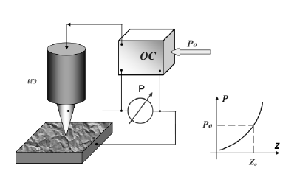

Рис. 1.9. Схема организации системы обратной связи зондового микроскопа

Система обратной связи поддерживает значение параметра *P* постоянным, равным величине , задаваемой оператором. Если расстояние зонд – поверхность изменяется (например, увеличивается), то происходит изменение (увеличение) параметра. В системе ОС формируется разностный сигнал, пропорциональный величине *δP = P − P0* , который усиливается до нужной величины и подается на исполнительный элемент ИЭ. Исполнительный элемент отрабатывает данный разностный сигнал, приближая зонд к поверхности или отодвигая его до тех пор, пока разностный сигнал не станет равным нулю. Таким образом можно поддерживать расстояние зонд-образец с высокой точностью. В существующих зондовых микроскопах точность удержания расстояния зонд-поверхность достигает величины 0.01 Å. При перемещении зонда вдоль поверхности образца происходит изменение параметра взаимодействия *P*, обусловленное рельефом поверхности. Система ОС отрабатывает эти изменения, так что при перемещении зонда в плоскости X,Y сигнал на исполнительном элементе оказывается пропорциональным рельефу поверхности.

Для получения СЗМ изображения осуществляют специальным образом организованный процесс сканирования образца. При сканировании зонд вначале движется над образцом вдоль определенной линии (строчная развертка), при этом величина сигнала на исполнительном элементе, пропорциональная рельефу поверхности, записывается в память компьютера. Затем зонд возвращается в исходную точку и переходит на следующую строку сканирования (кадровая развертка), и процесс повторяется вновь. Записанный таким образом при сканировании сигнал обратной связи обрабатывается компьютером, и затем СЗМ изображение рельефа поверхности *Z = f (x, y)* строится с помощью средств компьютерной графики. Наряду с исследованием рельефа поверхности, зондовые микроскопы позволяют изучать различные свойства поверхности: механические, электрические, магнитные, оптические и многие другие [24, 49].

**1.4. Модели образования углеродных наноструктур**

Получение УНС неразрывно связано с моделями их образования. Существуют три основных модели роста углеродных наностурктур [25– 27]:

* ∙сворачивание листка графита в нанотрубку;
* ∙одновременный рост оболочек нанотрубки;
* ∙последовательный рост оболочек нанотрубки.

В модели сворачивания листка графита описывается механизм синтеза, строительным элементом в котором является графеновая плоскость, которая отсоединяется от кристалла вдоль линий *sp3*–дефектов (рис. 1.10) [25]. Однако такой листок имеет форму параллелограмма с острым углом 30о. Невозможно свернуть листок такой формы в нанотрубку с одинаковым числом оболочек вдоль ее длины. Еще одно затруднение модели вызвано тем, что нанотрубки образуются не только при испарении графита, но и в пламени сгорания бензола [27], где существование больших листков графита весьма сомнительно.

Рис. 1.10. Механизм сворачивания графеновой плоскости в нанотрубку

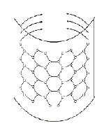

Модель образования УНТ по механизму одновременного роста всех оболочек заключается в продольном достраивании нанотрубки (наностуктуры) ионами (рис. 1.11) [27, 53, 54]. Нанотрубка выступает над поверхностью катода, и следовательно, электрическое поле на ее конце больше. Поэтому ионы притягиваются на конец нанотрубки, а не на ее боковую поверхность. Это вызывает рост нанотрубок по направлению электрического поля. Такой рост нанотрубок по направлению поля подтвержден экспериментами [28].

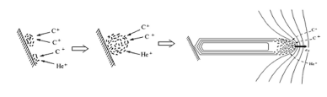

Рис. 1.11 Механизм одновременного роста слоев нанотрубки

По модели последовательного роста оболочек нанотрубки, каждая следующая оболочка образуется в результате адсорбции ионов и атомов углерода на поверхность предыдущей оболочки. Исходным «каркасом» для роста нанотрубки здесь является продолговатый фуллерен.

В ряде работ опубликованы изображения нанотрубок с островками аморфного углерода на поверхности внешней оболочки, что выдвигается авторами как подтверждение данной теории и механизма образования. Однако расчеты, проведенные [28], наряду с аморфной структурой «островков», указывают, что температура, при которой возможна адсорбция атомов и кластеров углерода на поверхность нанотрубки, меньше температуры, при которой возможна перестройка аморфного углерода в графитовые слои. Авторы работы [28] полагают, что эти островки могли образоваться в результате адсорбции атомов и кластеров углерода после окончания работы дуги и остывания электрода.

Из анализа приведенных выше моделей образования углеродных наностуктур не следует четкого ответа на вопрос о самом механизме синтеза, что связано с трудностями изучения объекта экспериментального характера. Анализ показал, что на данный момент единственным способом изучения влияния параметров процесса на рост наноструктур является теоретическое исследование.

**1.5. Современные методы моделирования углеродной плазмы**

Для описания поведения низкотемпературной плазмы возникающей при электродуговом синтезе УНС требуется решить четыре основных задачи [59]:

1. Расчет электромагнитных полей ().

2. Расчет движения частиц ().

3. Расчет функций распределения частиц *i* в трехмерном фазовом пространстве.

4. Расчет потоков энергии .

На данный момент существует пять основных подходов численного решения этих задач, которые условно можно разделить на «микро» и «макро» методы моделирования плазмы [60-62]. При «микромоделировании» рассчитывают положение и скорость каждой частицы, а в «макрометодах» определяют макропараметры плазмы по функциям распределения частиц.

К «микрометодам» относятся:

1. Одночастичное приближение.

2. Метод молекулярной динамики.

3. Метод Монте-Карло.

К «макрометодам» относятся:

1. Кинетическое описание.

2. МГД модели.

***Одночастичное приближение***

Используется, для расчета областей удержания плазмы, расчета фокусировки пучков и т.п [59]. Условие применимости – настолько редкая плазма, что нет влияния заряженных частиц друг на друга, то есть при расчете движения заряженных частиц учитываются только внешние э/м поля, которые не зависят от потоков заряженных частиц. Недостаток модели в его условии применимости.

Одночастичное приближение соответствует подходу Лагранжа. Существует два подхода рассмотрения динамики какой-либо системы: Лагранжа, когда мы как бы «садимся» на частицу и смотрим вокруг куда мы летим, и Эйлера, когда мы как бы «садимся на бережок» и смотрим, что проносит мимо нас поток, то есть, применительно к плазме, смотрим сколько и каких в данной точке пространства побывало частиц [59]. В одночастичном приближении каждая заряженная частица рассматривается как пробная, то есть не влияющая на внешние условия и на другие частицы. Движение частицы массы *m* и заряда *q* в электрическом и магнитном поле описывается уравнением:

 (1.3)

которое сводится к системе двух уравнений:

 (1.4)

при начальных условиях:

 (1.5)

Система уравнений 1.4 сводится к системе шести уравнений - три для координат и три для компонент скоростей:

 (1.6)

Получается шесть задач Коши с шестью начальными условиями:

 (1.7)

***Метод молекулярной динамики (ММД).***

Используется там, где надо учесть взаимодействие отдельных частиц, причем в комплексе. Метод состоит в непосредственном численном расчете уравнений движения *N* частиц с учетом взаимодействия каждой частицы со всеми остальными [59,65-66]. Это наиболее прямой («лобовой») метод расчета систем многих тел. Цена точности – количество операций пропорционально квадрату числа частиц (*N2*), так как на каждом временном шаге помимо расчета положения каждой частицы необходимо рассчитывать *N2* взаимодействий, имея в виду, что каждая из *N* частиц взаимодействует с *N-1* частицей. Для современного уровня вычислительной техники моделирование этим методом даже редкой плазмы, достаточно трудоемкая задача для сколь-нибудь значимых объемов плазмы.

Помимо большой длительности расчетов есть и методологические ограничения данного метода. При моделировании методом МД выбирается только один тип взаимодействий, для плазмы это кулоновские взаимодействия, то есть частицы представляются химически инертными шариками. Каждое взаимодействие считается строго детерминированным зарядом частиц и расстоянием между частицами, при этом исключен всякий вероятностный фактор.

При моделировании плазмы методом МД рассчитывается движение всех частиц с учетом взаимодействия каждой частицы со всеми остальными. Уравнение движения для *i*-й частицы имеет вид:

 (1.8)

где - внешняя сила, *Uij* - потенциал взаимодействия *i*-ой и *j*-ой частиц.

Для заряженных частиц в электрическом и магнитном поле:

 (1.9)

Между заряженными частицами действуют кулоновские силы, потенциал которых определяется через заряды частиц и расстояние между ними:

 (1.10)

где *Zi* и *Zj* - кратности зарядов *i*-ой и *j-*ой частицы.

Требования к модели метода молекулярной динамики[68]:

1. Интегрирование уравнения движения необходимо производить с достаточно малым шагом, много меньшим времени столкновений  *τ = τее, τei, τii* - характерные времена электрон-электронных, электрон-ионных, ион-ионных столкновений, которые определяются плотностью и температурой компонентов плазмы.

2. Для слежения за динамикой системы, в силу большого числа частиц, необходим переход к статистическим величинам, таким как функция распределения, плотность частиц.

3. Вследствие также большого количества частиц, необходимо задание начального состояния системы, соответствующее какому-то распределению.

***Метод Монте-Карло (метод статистических испытаний).***

Метод статистических испытаний широко применяется для моделирования взаимодействия частиц с чем-либо, когда нужно учесть вероятностный характер взаимодействия [59,64]. Метод основан на систематическом использовании генератора случайных чисел для определения дальнейшей истории каждой частицы [63, 77]. Метод Монте-Карло алгоритмически прост в реализации, но, как правило, достаточно трудоемок с точки зрения машинного времени, так как погрешность обратно пропорциональна обратному корню из числа частиц и для увеличения точности на порядок приходится увеличивать число частиц на два порядка [59].

Другим существенным ограничением применения метода Монте-Карло является необходимость знать вероятности всех рассматриваемых процессов для широкого диапазона энергий частиц, углов и расстояний взаимодействия. Эти вероятности, как правило, получают эмпирически, а значит уже изначально вносят ошибку моделирования.

***Кинетическое описание.***

Кинетическое описание чаще всего используется для моделирования именно коллективных явлений [59, 74], таких как колебания в плазме, неустойчивости и т.п. При этом следят не за отдельными частицами плазмы, а за функцией распределения, как она меняется во времени. Для этого решается дифференциальное уравнение Больцмана для функции распределения. При учете столкновений возникают сложности не только с вычислением интеграла столкновений (правой части уравнения Больцмана) [59], но и с численным решением систем уравнений с ненулевыми правыми частями.

Уравнение Больцмана записывается в виде[59]:

, (1.11)

где  - функция распределения частиц, - масса частицы, - сила действующая на частицу.

Столкновение частиц записывается в виде интеграла:

, (1.12)



где и - функции распределения молекул до столкновения и после столкновения соответственно, - скорости молекул до столкновения, - дифференциальное эффективное сечение рассеяния в телесный угол , зависящее от закона взаимодействия молекул. Для модели молекул в виде жёстких упругих сфер (радиуса R) , где - угол между относительной скоростью сталкивающихся молекул и линией движения.



***Магнитогидродинамическое (МГД) описание***.

Магнитогидродинамическое описание рассматривает плазму как среду, состоящую из двух или более типов жидкостей [67]. Это приближение можно использовать, только если есть равновесное распределение частиц. Например в МГД моделях часто используется больцмановское распределение [59, 67], которое выполняется при моделирование динамики плазмы в плазменных ускорителях, при моделировании космической плазмы.

Основное приближение МГД метода - это введение некоторых макроскопических значений плотности частиц сорта α: и скорости  [59], где *fα* - функция распределения частиц по коорди нате и времени.

Система МГД уравнений состоит из уравнения непрерывности, уравнения движения [69], уравнения состояния для каждой компоненты плазмы и четырех уравнений Максвелла [74]:

 (1.13)

В системе уравнений 1.13 температура компоненты плазмы выступает как внешний параметр. Если к этой системе добавить уравнение для расчета температуры, обычно это уравнение теплового баланса, то система становится замкнутой и для ее расчета необходимы только начальные и граничные условия [41].

В таблице 1.3. представлены сравнение возможностей современных методов математического моделирования плазмы.

Таблица 1.3 Сравнение современных моделей плазмы

|  |  |  |  |  |
| --- | --- | --- | --- | --- |
| **Мат. модель** | **Авторы** | **Эл-маг поле** | **Взаимо-действие** | **Результат** |
| Одно частичное  приближение | E.G. Gamaly,  T.W. Ebbesen | - | - | Движение частицы во  внешнем э/м поле |
| Метод молекулярной динамики | И.В. Морозов,  Г.Э. Норман | - | + | Кулоновское взаимодействие отдельных частиц |
| Метод Монте-Карло | Дж. Нейман,  С. Улман | - | + | Взаимодействие  с чем-либо |
| Кинетическое  описание | Л.Д. Ландау,  А.А. Власов | - | + | Коллективные явления,  движение частиц, функция распределения |
| МГД Описание | Х. Альфен,  Л.А. Арцимович | + | - | Динамика электропроводящих потоков |

Для описания динамики плазмы заряженных частиц в электродуговом разряде в основном используются две модели разных уровней детализации - магнитогидродинамическая (МГД) теория (рассматривающая плазму как проводящую жидкость) и кинетическая теория (оперирующая с функцией распределения заряженных по координатам и импульсам).

***Уравнение Власова-Максвелла***

Уравнение Больцмана трудно применимо для описания плазмы заряженных частиц с кулоновским взаимодействием вследствие дальнодействующего характера кулоновских сил. Поэтому для описания плазмы с кулоновским взаимодействием используется уравнение Власова с самосогласованным электромагнитным полем, созданным заряженными частицами плазмы. Уравнения Власова записывается в виде [59,75,76]:

 (1.14)

где - сила Лоренца.

Уравнение 1.14 описывает бесстолкновительный режим взаимодействия частиц в плазме.

С целью нахождения взаимодействия заряженных частиц в плазме уравнение Власова для самосогласованного поля, необходимо дополнить следующей системой уравнений (уравнения Максвелла):



где  - функция распределения для каждой компоненты плазмы; - координаты частицы; - поле импульса частицы; - поле скоростей частицы;  - напряженность электрического и магнитного поля; - плотность заряда; - плотность тока; С - скорость света;  - заряд частицы.

Уравнения Максвелла 1.15-1.20 описывают:

- закон Ампера – Максвелла (1.15);

- [закон индукции Фарадея](http://ru.wikipedia.org/wiki/%D0%AD%D0%BB%D0%B5%D0%BA%D1%82%D1%80%D0%BE%D0%BC%D0%B0%D0%B3%D0%BD%D0%B8%D1%82%D0%BD%D0%B0%D1%8F_%D0%B8%D0%BD%D0%B4%D1%83%D0%BA%D1%86%D0%B8%D1%8F) (1.16);

- [закон Гаусса](http://ru.wikipedia.org/wiki/%D0%A2%D0%B5%D0%BE%D1%80%D0%B5%D0%BC%D0%B0_%D0%93%D0%B0%D1%83%D1%81%D1%81%D0%B0#.D0.A2.D0.B5.D0.BE.D1.80.D0.B5.D0.BC.D0.B0_.D0.93.D0.B0.D1.83.D1.81.D1.81.D0.B0_.D0.B4.D0.BB.D1.8F_.D0.BC.D0.B0.D0.B3.D0.BD.D0.B8.D1.82.D0.BD.D0.BE.D0.B9_.D0.B8.D0.BD.D0.B4.D1.83.D0.BA.D1.86.D0.B8.D0.B8)  (1.17-18);

Уравнения (1.19-1.20) определяют плотности заряда и тока через функции распределения частиц.

Решение системы уравнений Власова-Максвелла предполагает использование численных методов.

**1.6. Численные методы решения уравнения Власова**

В применении численного анализа в физике плазмы существуют два различных подхода, их можно определить как прямое моделирование частиц и как метод уравнений движения континуума [59, 77].

Первый подход основывается на модели, в которой динамика дискретных заряженных масс изучается путем решения уравнения движения для отдельных частиц. Поля постоянно пересчитываются по координатам и скоростям частиц, и система развивается самосогласованно. Большинство численных расчетов для плазмы представляют собой разновидности этого моделирования.

В методе уравнения движения континуума сразу же отвлекаются от точной микроскопической динамики частиц, заменяя её набором уравнений непрерывности. Эти уравнения получают в результате процесса сглаживания, при котором распределение дискретных частиц, реально образующих плазму, аппроксимируется некоторой гладкой, непрерывной переменной.

Одним из методов уравнения движения континуума является метод преобразований Фурье и Эрмита (Грама-Чарли).

К достоинствам методам моделирования частицами относятся то, что соударения дискретных частиц, которые управляют всеми физическими процессам, представлены естественным образом, что очень трудно осуществить при непрерывном описании [59, 85].

В данной диссертационной работе за основу решения поставленных задач взят метод крупных частиц (частиц в ячейках), так только данный подход позволяет исследовать упругие и неупругие столкновения частиц в плазме электродугового разряда.

***Метод крупных частиц***

Использование метода крупных частиц состоит в том, что фазовое пространство для каждой компоненты в начальный момент времени разбивается на ячейки [31, 41,42, 59]. В соответствии с начальной функцией распределения каждой компоненты плазмы  считается число частиц сорта *α* в каждой ячейке. Затем суммируются заряды всех частиц данного сорта, содержащиеся в одной ячейке, суммарный заряд присваиваются одной модельной частице данного сорта, которую помещают в узел сетки (рис. 1.12). Таким образом, получается не только начальное распределение макрочастиц, но и задается в каждом узле начальное значение плотности заряда и тока. Далее рассчитываются электрическое и магнитное поле по имеющимся значениям заряда и тока в узлах. После этого рассчитывается траектория движения частиц, их новое положение в фазовом пространстве в последующий момент времени. Таким образом, определяется текущая функция распределения. Затем заряды частиц вновь разносятся по узлам фазового пространства, и процесс повторяется.

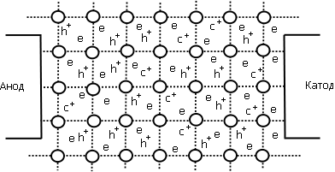

Рис. 1.12. Расчетная сетка (e – электрон, c+ - катион углерода, ℎ+ - катион гелия)

Расчетная схема выбранного метода решения представлена на рис. 1.13.

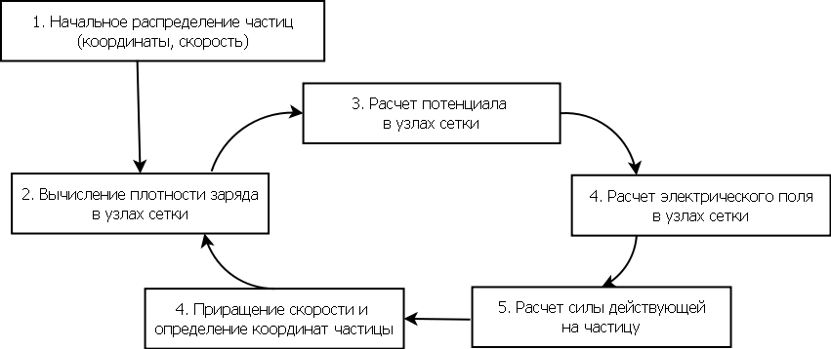

Рис. 1.13. Расчетная схема метода крупных частиц

Условия сходимости и адекватности решения методом крупных частиц [42] определялись следующим образом:

1) Шаг интегрирования должен быть много меньше минимального характерного времени процессов в плазме, то есть времени электронных колебаний (колебаний плазмы - Ленгмюровские волны):

, (1.21)

где  - плазменная частота.

2) Шаг сетки должен быть меньше радиуса Дебая:

, (1.22)

где - радиус Дебая.

Суммирование заряда макрочастицы в узлах сетки может происходить по разным алгоритмам [59]:

а) Ближайший к узлу (NGP - nearest grid point) на рис 1.14.

б) Облако в ячейке (CIC - cloud-in-cell)

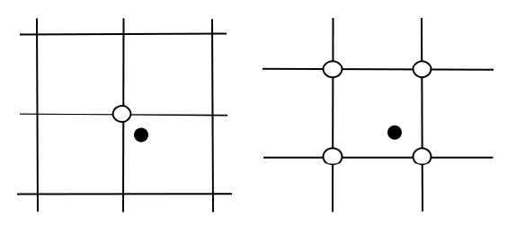

а) б)

Рис. 1.14. Методы суммирования; а - NGP,б - СIC.

Черная точка – частица, белая точка – макрочастица.

NGP алгоритм заключается в том, что заряд частицы суммируется в ближайший узел сетки (макрочастица). CIC алгоритм заключается в разнесение заряда частицы по узлам с помощью линейной интерполяции. В двух мерном случае заряд разносится по узлам пропорционально площади прямоугольника, дальнего от узла решетки.

 (1.23)

где q1, q2, q3, q4 - заряд макрочастицы; qi - заряд частицы; S1, S2, S3, S4 - площадь прямоугольников показанных на рис. 1.15.

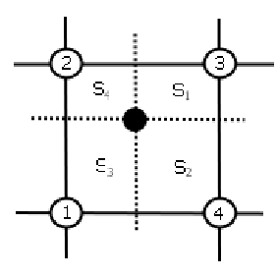

Рис. 1.15. Суммирование по CIC методу

В трехмерном случае взвешивание происходит пропорционально объему ячейки, а не площади.

Расчет силы действующей на частицу:

 (1.24)

 (1.25)

 (1.26)

Значение поле *i*-ой частицы определяется интерполированием к месту её расположения, как и для взвешивания заряда для макрочастицы.

Изменение скорости и перемещения *i*-ой частицы:

 (1.27)

 (1.28)

В работах [31,91,92] изложен способ применения метода крупных частиц и метода расщепления в задаче моделирования двухкомпонентной плазмы.

**1.7. Условия образования кластерных групп при электродуговом синтезе углеродных наноструктур**

Анализ способов описания образования углеродных наноструктур в плазме электродугового разряда показал перспективность использования следующей схемы:

* Под действием температурного поля структура графита разрушается и ионы углерода отрываются с поверхности анода;
* Под действием электромагнитного поля ионы перемещаются в направлении катода;
* При движении ионы углерода взаимодействуют между собой, а также с атомами инертного газа,
* При движении углеродных кластерных групп к катоду из них формируются более сложные структуры – фуллерены, а вблизи катода – нанотрубки.

Для определения механизмов и условий образования, углеродных наноструктур на кластерном уровне в плазме необходимо исследовать роль взаимодействий между частицами углерода (рис. 1.16).

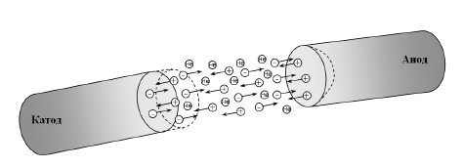

Рис. 1.16. Поток частиц в электродуговом разряде

При парном взаимодействии частиц углерода (атомы, ионы или кластеры) условие образования энергетической связи можно описать правилом: *E1 + E2 > E*,* где *E1,* *E2* - кинетические энергии взаимодействующих частиц, а E* - энергия активации химической связи между частицами.

Теоретическая энергия активации химической связи можно определить методами квантовой химии или из уравнения Аррениуса. Расчет энергии активации образования кластеров в плазме зависит от множества параметров взаимодействующих частиц: заряд, спин, ориентация в пространстве, конфигурация электронных облаков, энергий частиц и т.д. Для расчета по уравнению Аррениуса требуется заранее знать частоту столкновений реагирующих частиц и константу скорости химической реакции, которая определяется по экспериментальным данным, что невозможно для реакций образования С2 и С3 . По этому, для первоначальных исследований по взаимодействию атомов углерода в плазме дугового разряда вместо энергии активации, целесообразно применять энергию связи близкую по своему физическому смыслу.

В процессе электродугового синтеза углеродных наноструктур на катод могут, как осаждаться, так и «выбиваться» частицы углерода, возможно также нарушения структуры поверхностного слоя, «спекание». В ряде экспериментов было доказано, что при высоких значениях постоянного тока ( 400 А) катодный депозит практически не образуется, т.е. большая часть ионов отражается от катодного депозита или выбивает уже осажденные частицы из катодного депозита. При таких режимах происходит формирование фуллеренов ряда С60, С70 и т.д. с достаточно высоким выходом.

Межэлектродное пространство электродугового разряда заполняет плазма [46], состоящая из электронов, ионов, нейтральных и возбужденных и молекул рабочего газа и вещества электродов. Направленный ускоренный пучок ионов способен вызывать следующие эффекты взаимодействия ионов с поверхностью катода [47]:

1. Рассеяние (отражение) падающего иона, который может сопровождаться нейтрализацией иона.

2. Выбивание электронов с поверхности мишени. Этот процесс аналогичен процессу вторичной электронной эмиссии.

3. Внедрение (имплантация) иона под поверхность, в объем мишени.

4. Нарушение структуры приповерхностного слоя, которое может выражаться как в появлении точечных дефектов, так и в нарушении баланса зарядов и состава компонентов мишени.

5. Выбивание атомов мишени. Эмиссию частиц вещества под действием ионной бомбардировки принято называть ионным распылением или катодным распылением, что исторически связано с наблюдаемым разрушением катодов в газоразрядных приборах.

Наличие такого большого количества различных эффектов взаимодействия ионов с поверхностью катода в плазме дугового разряда определяет трудности моделирования данного процесса, фазового перехода [48].

Первые модели, пытавшиеся объяснить распыление вещества, опирались на механизм термического испарения атомов с поверхности [49], нагретой до температуры испарения ионной бомбардировкой. В такой теории «локального разогрева» предполагалось, что катодное распыление есть результат испарения вещества из области, нагревающейся в месте удара бомбардирующего иона за счёт его кинетической энергии. Однако термические теории распыления не согласуются с экспериментальными результатами по распылению различных материалов.

В настоящее время общепризнанным является импульсный (нетермический) механизм разрушения поверхности твёрдых тел под действием ионной бомбардировки. В рамках этой теории распыление поверхностных атомов есть результат обмена импульсами при столкновениях бомбардирующего иона с атомами и атомов решётки между собой. Теория ионного распыления основана на предположении о парных упругих столкновениях. Для того чтобы атом оторвался от поверхности, ему должна быть сообщена энергия, превышающая энергию связи атома с поверхностью твёрдого тела. Следовательно, существует пороговая энергия *Еth* , сообщаемая поверхностным атомам и равная энергии связи поверхностных атомов. Пороговая энергия распыления связана с энергией сублимации *Esub* (для графита энергия сублимации равна 715,0 кДж/моль) соотношением:

, (1.29)

где *μ = m1 /m2* , а *m1* и *m2* - массы распыляемых и бомбардирующих поверхность частиц, соответственно.

Физическое распыление материалов количественно характеризуется коэффициентом распыления *S*, который определяется количеством атомов, выбитых одним ионом: *S = Γa /Γi* где *Γa* - плотность потока распыленных атомов с поверхности, *Γi* - плотность потока ионов на поверхность. Для вещества и типа бомбардирующего иона коэффициент распыления является функцией энергии ионов, но зависит от ряда других факторов – заряда иона, угла падения иона, структуры и кристаллографической ориентации поверхности, температуры поверхности и др. Если бомбардировка поверхности осуществляется при нормальном падении ионов, то для эмиссии атомов с поверхности необходимо более чем одно столкновение, так как направление вектора импульса должно быть изменено более чем на 90 градусов.

Для моделирования прикатодных процессов необходимо определить условия и механизм взаимодействия частиц плазмы с поверхностью катода, определить пороговые энергии для отражения частицы, осаждения (имплантации) и выбивания атомов поверхности катода. Модель должна описывать плазму на уровне движения отдельных частиц (ионов углерода, ионов буферного газа, кластеров углерода) так как большую роль играет угол рассеяния ионов (угол падения) и импульс бомбардирующей частицы. Так при малых углах падения вероятнее отражение частицы от поверхности, при углах падения близких к нормальному вероятнее осаждение (при больших энергиях имплантирования в поверхность), а при остальных острых углах вероятнее выбивание атомов с поверхности катода.

Из теории о парных взаимодействий бомбардирующих частиц с поверхностью можно сделать вывод о соотношении энергий бомбардирующих частиц для отражения, осаждения, имплантирования и выбивания атомов поверхности:

*Еотражение < Есвязи < Еосаждения < Евыбивания < Еимплантирования*  (1.30)

Так для того, что бы произошло осаждения углеродной частицы на поверхности она должна обладать энергией большей энергии связи атомов поверхности для образования энергетическую связь с атомами поверхности. Для выбивания атомов требуется еще большая энергия, требуется разрыв всех связей выбиваемого атома углерода. Для имплантирования бомбардирующая частица должна обладать энергией для разрыва N связей, что бы углубится в депозит.

Для оценки описанных выше энергетических барьеров надо знать энергии связи атомов в катодном депозите, который состоит из огромного числа разных видов наноструктур как определенных, так и аморфных, результат взаимодействия которых с бомбардирующими частицами может быть различен. Связь углерод-углерод может быть как одинарной, так и кратной — двойной, тройной. При увеличении кратности углерод-углеродной связи возрастает её энергия, то есть стабильность, а длина уменьшается. Высокая валентность углерода, а также возможность образовывать кратные связи, позволяет образовывать структуры различной размерности (линейные, плоские, объёмные).

Проведенное исследование показывает актуальность проведение моделирования механизма образования углеродных кластерных групп и исследования модели.

**1.8. Цели и задачи исследования**

Цель работы – построение математической модели и разработка методики расчета условий образования кластерных групп из углерода, учитывающей энергии условий взаимодействующих частиц и столкновения частиц в плазме термически распыленного графита в электромагнитном поле.

Задачи исследования:

1. Разработка математической модели динамики заряженных частиц при электродуговом синтезе углеродных наноструктур с учетом их взаимодействия между собой.
2. Разработка алгоритма численного решения задачи и ее программная реализация.
3. Исследование свойств полученной математической модели в условиях варьирования входных параметров с использованием вычислительного эксперимента и определение областей образования углеродных кластерных групп.
4. Разработка комплекса программ для проведения численных и
5. физических экспериментов электродугового синтеза УНС.

**Глава 2**

**МАТЕМАТИЧЕСКАЯ МОДЕЛЬ КИНЕТИКИ**

**ОБРАЗОВАНИЯ УГЛЕРОДНЫХ**

**КЛАСТЕРНЫХ ГРУПП**

Для составления математической модели кинетики формирования углеродных кластерных групп необходимо учитывать, прежде всего электромагнитное поле как основную движущую силу частиц, взаимодействия между частицами плазмы и процессы происходящие на поверхности катода.

Математическое моделирование процессов в плазме при образовании углеродных наноструктур определяется принятым механизмом взаимодействия компонентов между собой. Для составления математической модели кинетики формирования углеродных кластерных групп необходимо учитывать электромагнитное поле, взаимодействия между частицами плазмы и процессы, происходящие на поверхности катода и анода.

**2.1. Математическое моделирование движения заряженных частиц в плазме**

Для составления математической модели движения зараженных частиц

в плазме электродугового разряда и процесса осаждения частиц на катод приняты следующие допущения:

* Плазма состоит из электронов и однозарядных катионов углерода и буферного газа;
* В разряде не идут процессы ионизации и рекомбинации;
* Распределение по скоростям частиц на границе поверхностей торцов анода и катода задавалось по распределению Максвелла;
* Столкновения учитываются только между частицами углерода и частицами буферного газа;
* Частицы плазмы занимают все межэлектродное пространство;
* Параметры синтеза такие как сила тока, давление буферного газа, скорость выгорания анода и температура константы;
* Однородность температурного поля в плазме электродугового разряда;
* В зависимости от энергии частицы бомбардирующей катод происходит процесс её отражения, осаждения. При энергии частицы меньше энергии связи C-C происходит отражение частицы, при энергии большей энергии связи происходит осаждение;
* Плазма квазинейтральна;
* Электрический разряд один и по оси между электродами, в разряде между электродами может возникать более одной электрической дуги [45].

Частицы в плазме будем считать в декартовой системе координат по трем осям, с началом системы в центре торца анода. Диаметры торцов анода и катода равны. Расчетная схема представлена на рисунке 2.1.

Описание процессов в плазме построено на использовании функций плотности вероятностей распределения частиц макроскопической системы по координатам и скоростям. Функцию распределения частиц позволяет определять коллективные явления плазмы: колебания плазмы, флуктуации различных характеристик, концентрации и потоки частиц.

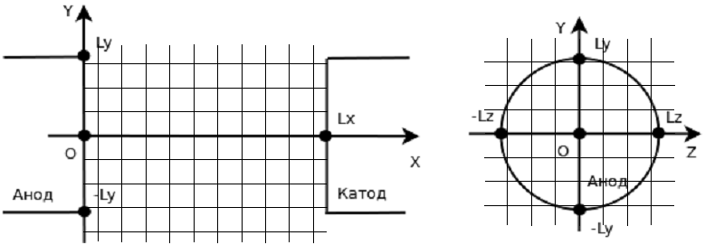

Рис. 2.1. Расчетная схема процесса электродугового синтеза

В основу математической модели движения частиц в плазме с взаимодействием между ними положены уравнения Власова и Максвелла дополненные условием парных столкновений между частицами:

|  |  |  |  |  |  |  |  |  |  |  |  |  |  |  |  |  |  |  |  |  |  |
| --- | --- | --- | --- | --- | --- | --- | --- | --- | --- | --- | --- | --- | --- | --- | --- | --- | --- | --- | --- | --- | --- |
|  | |  |  | | --- | --- | |  | (2.1) | |  | (2.2) | |  | (2.3) | |  | (2.4) | |  | (2.5) | |  | (2.6) | |  | (2.7) | |  | (2.8) | |  | (2.9) | |  |  | |

где  - функция распределения для каждой компоненты плазмы(электронов, ионов гелия, ионов углерода); - поле скоростей частицы;  - напряженность электрического и магнитного поля;  - заряд и масса частицы; - вид частиц: электрон, ион углерода и ион гелия;  - плотность заряда;  - плотность тока.

Интеграл парных столкновений между частицами углерода и буферного газа:

|  |  |
| --- | --- |
|  | (2.10) |
|  | (2.11) |

где  - функции распределения молекул до столкновения и после столкновения соответственно; - скорости молекул до столкновения и после столкновения соответственно; - дифференциальное эффективное сечение рассеяния в телесный угол , зависящее от закона взаимодействия молекул. Для модели молекул в виде жёстких упругих сфер (радиуса R) , где  - угол между скоростью сталкивающихся частиц и линией движения.

Начальные условия при t=0:

|  |  |
| --- | --- |
|  | (2.12) |
|  | (2.13) |

Граничные условия:

|  |  |
| --- | --- |
|  | (2.14) |
|  | (2.15) |
|  | (2.16) |
|  | (2.17) |

где  - функция распределения Максвелла,- начальные распределения для электронов, ионов углерода и буферного газа.

|  |  |
| --- | --- |
|  | (2.18) |

где - тип частиц: электроны, ионы; k - постоянная Больцмана; Т - температура частиц в плазме; mα - масса частицы α; А - анод; К- катод.

Решением системы уравнений (2.1 – 2.9) являются функции распределения частиц . По этим функциям определяется не только коллективные явления в плазме, но и определить: силу тока дуги, концентрации частиц, скорости частиц (энергии).

**2.2. Разработка численной схемы решения уравнений модели**

Для решения описанной выше математической модели движения заряженных частиц (2.1-2.9) применялся модифицированный метод крупных частиц (п. 1.6.3). В основе метода как уже было описано выше лежит понятие - макрочастица. Метод крупных частиц позволяет получить решение уравнения Власова, то есть найти функцию распределения частиц [59].

**2.2.1. Метод решения задачи модифицированным методом крупных**

**частиц**

Кинетическое уравнение Власова (2.1-2.3) описывающее движения частиц в плазме с взаимодействием с оператором столкновений может быть записано в виде:

|  |  |
| --- | --- |
| , | (2.19) |

где - вид частиц: электроны, ионы, гелий.

Представим это уравнение (2.19) в декартовой системе координат с учетом сделанных предположений в работах [41,43]:

|  |  |
| --- | --- |
|  | (2.20) |

где

|  |  |
| --- | --- |
|  | (2.21)  (2.22)  (2.23) |

где - заряд иона, е-заряд электрона; mα - масса частицы сорта α;

Согласно работ [31, 42] правую часть уравнения (2.20) перепишем в преобразованном виде:

|  |  |
| --- | --- |
|  | (2.24) |

где

|  |  |
| --- | --- |
|  | (2.25) |
|  | (2.26) |

где .

Перейдем к безразмерным величинам применив соотношение , где  - масштаб размерной величины X,  - безразмерная величина X.

В качестве масштабов были взяты следующие: радиус Дебая, скорость теплового движения частиц, концентрация частиц в невозмущенной плазме, потенциал, возникающий при разделении зарядов в дебаевской сфере, и производные от них величины.

Тогда, уравнение (2. 20)запишется следующим образом:

|  |  |
| --- | --- |
|  | (2.27) |

где

|  |  |
| --- | --- |
|  | (2.28) |
|  | (2.29) |
|  | (2.31) |
|  | (2.32) |
|  | (2.33) |

Для решения данной системы уравнений применяется модификация метода расщепления [56,62], согласно которой исходная задача разбивается на две вспомогательных задачи. Данное разбиение можно осуществить, переписав уравнение (2.27) в следующем виде:

|  |  |
| --- | --- |
|  | (2.34) |

где

|  |  |
| --- | --- |
|  | (2.35)  (2.36) |

Правая часть уравнения представляет собой сумму двух операторов, первый из которых  отвечает за перенос частиц, второй — за столкновения заряженных частиц. В результате образуются следующие задачи, которые решаются последовательно:

- первая задача:

|  |  |
| --- | --- |
|  | (2.37) |

- вторая задача:

|  |  |
| --- | --- |
|  | (2.38) |

Первая задача (2.37) представляет собой систему безразмерных уравнений Власова-Пуассона. Для ее решения применяется метод крупных частиц [31,41-43,59]. Согласно данному методу решение задачи осуществляется путем расщепления на три этапа. Рассматриваемая среда заменяется системой частиц, совпадающих в данный момент времени с ячейками эйлеровой сетки. На первом этапе, эйлеровом этапе, пренебрегается всеми эффектами, связанными с перемещением частиц через границы ячеек. Для заданного распределения концентраций решается уравнение Пуассона для получения значений потенциала и напряженности самосогласованного электрического поля. Решение граничной задачи для уравнения Пуассона ищется путем перехода к конечно-разностной системе уравнений, для решения которой применяется метод прогонки. На втором, лагранжевом этапе, моделируется движение частиц через границы ячеек. Решается система уравнений движения, записанная для центров частиц, с использованием метода численного интегрирования системы обыкновенных дифференциальных уравнений, метода Рунге-Кутты четвертого порядка [58]. На заключительном третьем этапе вычисляется перераспределение массы, энергии, заряда по пространству.

Вторая задача (2.38) решается с использованием метода сеток [58,59].

Решением первой задачи является функция которая дает начальное условие для второй задачи. Решая вторую задачу, находим функцию  которая определяет решение  исходной системы для рассматриваемых моментов времени 

**2.2.2. Нахождение значений электрического и магнитных полей**

Для нахождения решения (функции распределения частиц) методом крупных частиц требуется определить электромагнитное поле плазмы - численно решить уравнения Максвелла. Уравнения Максвелла, выраженные через скалярный потенциал  и векторный потенциал  примут следующий вид:

|  |  |
| --- | --- |
| , | (2.39) |
| , | (2.40) |

где  - плотность заряда в узле определяется как сумма разнесенных взвешенных зарядов частиц ,  - плотность тока в узле определяется как ; - магнитная постоянная.

Расчет скалярного потенциала  в узлах сетки можно провести, используя уравнение Пуассона:

|  |  |
| --- | --- |
| , | (2.41) |
| , | (2.42) |
| , | (2.43) |

где  - размер сетки по координатам,  - плотность заряда, в k-м узле сетки.

Конечно-разностный вид уравнений (2.41-2.43) имеет вид:

|  |  |
| --- | --- |
|  | (2.44) |
|  | (2.45) |
|  | (2.46) |
|  | (2.47) |

где – индексы узлов сетки, - шаг сетки.

При одинаковом шаге по сетке конечно-разностное уравнение для (2.61) имеет вид:

|  |  |
| --- | --- |
|  | (2.48) |

Для решения этого матричного уравнения применяется метод установления [59], заключающегося в том, что решение уравнения (2.48) рассматривается как установившееся (стационарное) решение уравнения диффузии с коэффициентом диффузии, равным единице , то есть на временах, когда уже нет изменения потенциала, то есть .

|  |  |
| --- | --- |
|  | (2.49) |

где .

Условие выхода потенциала на стационар можно выразить следующим образом:

|  |  |
| --- | --- |
|  | (2.50) |

где- задаваемая погрешность.

Значение электрического поля в узлах вычисляется следующим образом:

|  |  |
| --- | --- |
|  | (2.51) |

**2.2.3. Алгоритм решения задачи модифицированным методом**

**крупных частиц**

Модифицированным методом крупных заключается и использовании метода крупных частиц в композиции с методом расщепления.

Структура алгоритма следующая:

**1.** Задается ,- количество шагов по пространственной переменной r, скорости  и времени *t*, ширину возмущенной зоны *rmах* , границу усечения распределения Максвелла  , правую границу *tmax* промежутка времени, на котором ищется решение.

**2.** Находятся значения шагов по пространственной переменной, скорости и времени:

|  |  |
| --- | --- |
|  | (2.52) |

**3**. Задается разностная сетка и присваивается *n = 0:*

|  |  |
| --- | --- |
|  | (2.53) |

где  - температуры частиц в невозмущенной плазме.

**4.** Вычисляется сеточное представление начальных распределений функции Максвелла 

|  |  |
| --- | --- |
|  | (2.54) |

**5.** Решается задача (2.37 - 2.38), используя метод крупных частиц. Для этого предварительно решается граничная задачу для уравнения Пуассона (2.49), что соответствует этапу решения задачи получения значения 

**6.** Вычисляется напряженность электрического поля , используя соотношение (2.51).

**7.** Решается краевая задача для уравнения Власова (2. 19):

|  |  |
| --- | --- |
|  | (2.55) |

Для этого необходимо перейти от уравнения Власова к уравнениям характеристик:

|  |  |
| --- | --- |
|  | (2.56) |

Применить к полученной системе обыкновенных дифференциальных уравнений метод Рунге-Кутты четвертого порядка [59]. Получить значения координат и скоростей центров крупных частиц для момента *t=tn+1*, а также значения функции .

**9.** Вернуться к начальной разностной сетке, соответствующей Эйлеровой сетке, и пересчитать значения функции *w*a.

10. Используя метод прогонки получить 

**11.** Вычислить моменты функции распределения  для *t=tn+1*

**12.** Если *n = Nt* вычисления завершить. Иначе положить *n=n+1* и перейти к п.5.

**2.2.4. Реализация алгоритма вычисления**

Для реализации алгоритма была разработана программа «Cadpic» на языке программирования Python 2.6 для операционных систем семейства GNU Linux. Разработанная программа позволяет проводить параллельные вычисления (рис. 2.2).

Для ускорения расчетов задачи вычисления потенциалов в узлах сетки и приращения скорости, перемещения и т.д. выполнялись параллельно, на нескольких рабочих станциях, каждая рабочая станция проводила расчеты только по части, результаты передавала управляющей станции, которая суммировала результаты и выдавала следующие задания для расчетов.

Вычислительные станции запускаются на облачной платформе AmazonEC2, предоставляющей возможность управлять виртуальными персональными компьютерами с различными параметрами.



Рис. 2.2. Блок схема распараллеливания вычислений в программе «Cadpic»**2.3. Анализ результатов решения математической модели**

Предложенная математическая модель с численным решением, качественно описывает объект (процесс) согласно с работами представленными в [30] и общими наблюдениями по экспериментам. При высоких токах более 300 А катодный депозит практически не образуется, а при малых токах и низких давлениях гелия в роли буферного газа катодный депозит активно растет.

На рис. 2.3 представлена зависимость распределение скорости ионов углерода (м/с) по радиусу электрода в сравнение расчетного с полученными в работах В.С. Мечева и А.И. Иванова.

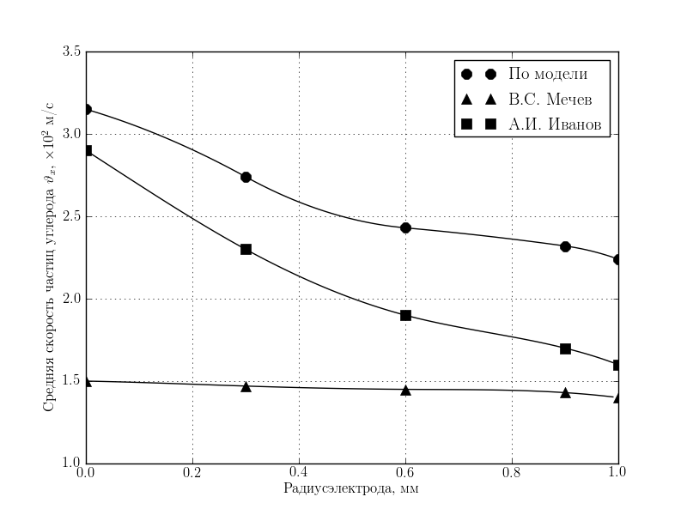

Рис. 2.3. Скорость ионов углерода  по радиусу электрода

Скорость ростка катодного депозита (кг/с) в сравнении с экспериментальными данными представлена на рис. 2.4 для параметров процесса: сила тока150 А; в атмосфере гелия при давлении 400 Торр; расстоянию между электродами 10-3 м.

Скорость ростка катодного депозита по функции распределения ионов углерода в прикатодной области определяться по выражению:

|  |  |
| --- | --- |
|  | (2.71) |

где  - масса иона углерода; W – область скоростей ионов углерода, удовлетворяющих условию осаждения и отражения частиц от поверхности катода в зависимости от кинетической энергии частицы; L – область координат электронов, прикатодная область.

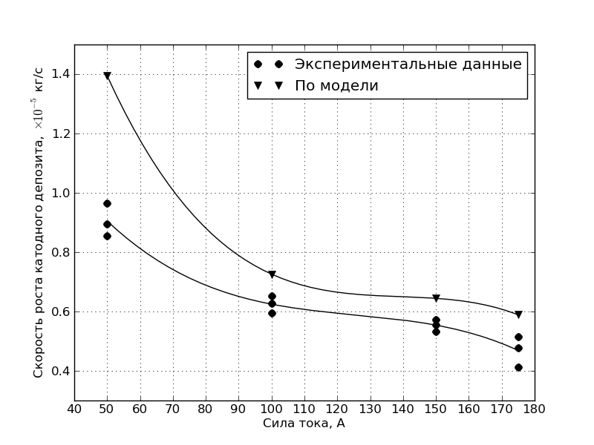

Рис.2.4. Экспериментальные и расчетные значение скорости роста катодного депозита при давлении гелия 400 Торр

Сила тока дуги (рис. 2.4) полученная из функции распределения электронов:

|  |  |
| --- | --- |
|  | (2.72) |

где  - плотность тока; S – область в поперечном сечении дугового разряда.

По расчетам модели при заданной силе тока в 150 А, расчетное значение силы тока отличается от заданного не более чем на 0,1%.

Масса катодного депозита в зависимости от времени протекания процесса представлена на рис. 2.5, где представлены экспериментальные значения и расчетные с учетом столкновений и без.

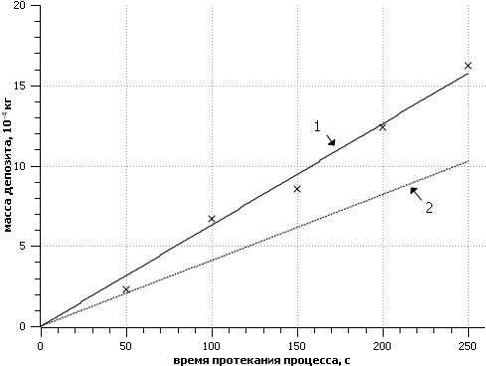

Рис. 2.5. Масса катодного депозита в зависимости от времени протекания процесса синтеза, точками обозначены экспериментальные данные, 1 – по модели с учетом столкновений, 2 – по модели без столкновений.

**Выводы:**

1. Разработана математическая модель движения заряженных частиц в низкотемпературной трехкомпонентной плазме с учетом взаимодействий между частицами углерода и буферного газа, позволяющая исследовать условия образования углеродных кластерных групп в плазме дугового разряда.
2. Разработан модифицированный метод крупных частиц численного решения построенной математической модели с распараллеливанием вычислений, предоставляющей возможность управлять совокупностью виртуальных персональных компьютеров с различными конфигурациями, с целью повышения эффективности расчетов.
3. На основе алгоритма, сформированного в рамках разработанных вычислительных моделей, создано программное обеспечение, с распараллеливанием вычислений.
4. Результаты, полученные по модели, согласуются с результатами похожих исследований, проведенных другими авторами.

**Глава 3**

**ИССЛЕДОВАНИЕ ПРОЦЕССА СИНТЕЗА**

**НА ОСНОВЕ МАТЕМАТИЧЕСКОЙ**

**МОДЕЛИ**

Построенная математическая модель, описывающая движение заряженных ионов углерода в плазме электродугового синтеза углеродных наноструктур, позволяет проводить исследования процесса синтеза без постановки экспериментов. Модель позволяет определить ряд важных параметров электродугового разряда, рассчитать траектории ионов в соответствии с поставленной задачей об определении зон формирования углеродных кластерных групп. При этом под условиями синтеза понимается распределение параметров плазмы, таких как концентрации компонент плазмы, распределение скоростей.

**3.1 Исследование параметров численных расчетов.**

При выполнении вычислительных экспериментов исследовалось время выполнения расчетов в зависимости от количества параллельно работающих компьютеров (рис.3.1). При этом представляет интерес эффективное выполнение расчетов. Если стоимость работы одного компьютера принять за единицу, то затраты на проведение вычислений будут иметь вид, представленный на рис. 3.2. Таким образом наиболее эффективно расчеты проводить при количестве компьютеров 5 – 7.

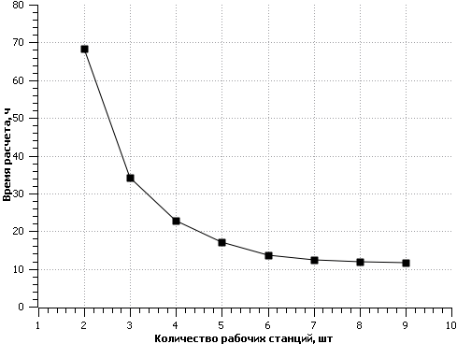

Рис. 3.1. Зависимость времени расчетов от количества рабочих станций

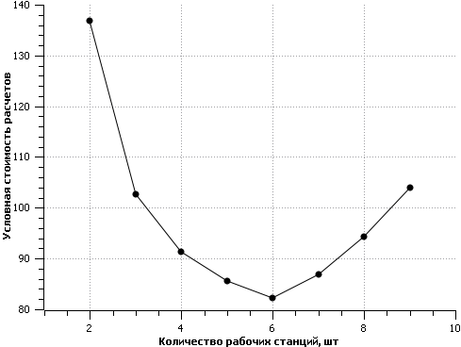

Рис. 3.2. Зависимость стоимости расчетов от количества рабочих станций

**3.2. Исследование функций распределения частиц в плазме**

Распределение скоростей ионов углерода и гелия в один момент времени на разных поперечных сечениях оси межэлектродного пространства представлено на рис. 3.3. Анализ приведенных зависимостей показывает, что ионы углерода имеют более высокие скорости, чем частицы гелия. При этом максимум функции распределения у частиц углерода при движении вдоль оси *x* смещается к максимальной скорости частиц в плазме, а у ионов гелия максимум функции распределения приходится на скорости меньше средних.

Анализ функций распределения в продольных сечениях (рис.3.4) для ионов гелия и углерода показывает, что при движении к катоду скорости частиц углерода уменьшаются, а для гелия уменьшаются.

Распределение ионов углерода и электронов по радиусу  в один момент времени на разных поперечных сечениях оси межэлектродного пространства представлено на рис. 3.5. Параметры распределений изменяются не значительно, как и функции распределения в продольных сечениях (рис.3.6.).

Распределение ионов углерода по оси электродугового разряда  в один момент времени на разных продольных сечениях оси межэлектродного пространства  представлено на рис. 3.7.

|  |
| --- |
|  |
| (а) |

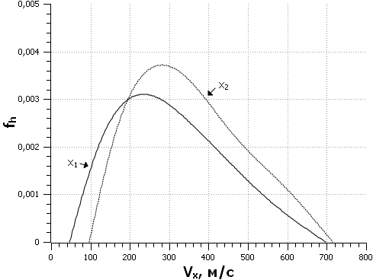

(б)

Рис. 3.3. Функции распределения ионов углерода (a) и ионов гелия (б) в поперечном сечении оси электродугового разряда при: x1 = 4*10-4 м и x2 = 8*10-4 м

|  |
| --- |
|  |
| (а) |

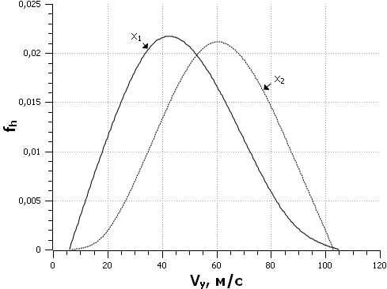

(б)

Рис. 3.4. Функция распределения ионов углерода (a) и ионов гелия (б) в поперечном сечении оси электродугового разряда при: x1 = 4*10-4 м и x2 = 8*10-4 м

|  |
| --- |
|  |

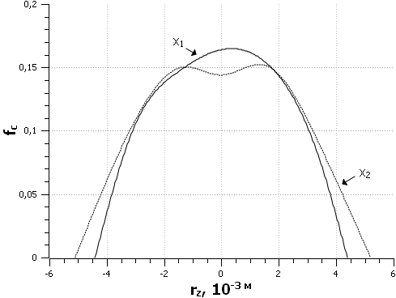

(а)

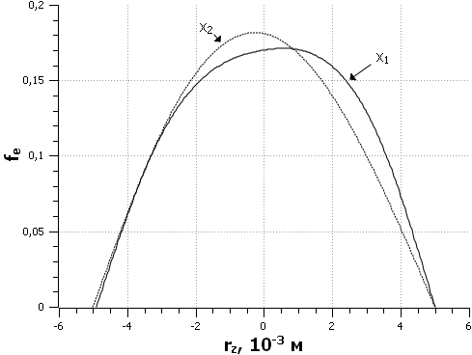

(б)

Рис. 3.5. Функция распределения частиц по  ионов углерода (a) и электронов (б) в поперечном сечении оси электродугового разряда при: x1 = 4*10-4 м и x2 = 8*10-4 м

|  |
| --- |
|  |
| (а) |

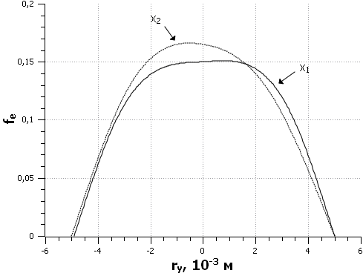

(б)

Рис. 3.6. Функция распределения частиц по  ионов углерода (a) и электронов (б) в поперечном сечении оси электродугового разряда при: x1 = 4*10-4 м и x2 = 8*10-4 м

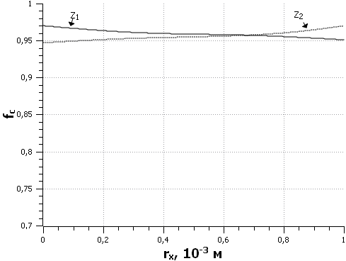

Рис. 3.7. Функция распределения по ионов углерода в продольном сечении оси электродугового разряда при: z1 = 0 м и z2 = 3 10-3 м

**3.3. Исследование функций области образования кластерных групп**

С точки зрения синтеза углеродных наноструктур наибольший интерес представляет определение зон возможного их формирования. Углеродные нанотрубки получают из катодного депозита, а фуллерены образуются в межэлектродном зазоре.

Исследование изменения функций распределения углерода в прикатодной области (рис. 3.8) показало, что при синтезе нанотрубок условия в начальный момент (первая секунда) могут образовываться в центре катода, а затем зона возможного формирования формируется в виде кольца с внутренним диаметром 0.4dэл и внешним диаметром 0.7dэл (dэл – диаметр электрода). При синтезе фуллеренов такого кольца не образуется.

После минуты с начала процесса зоны возможного образования наноструктур практически не изменяются и процесс становится установившемся.

Проведено исследование влияния силы тока, давления и рода буферного газа на скорость роста катодного депозита. Результаты представлены на рисунке 3.9. Анализ модели позволяет оценивать влияние каждого из параметров, а также можно отметить, что процесс может проходить и без образования депозита.

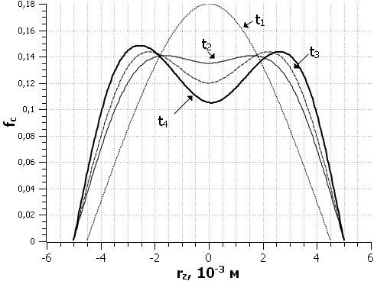

|  |
| --- |
| (а) |

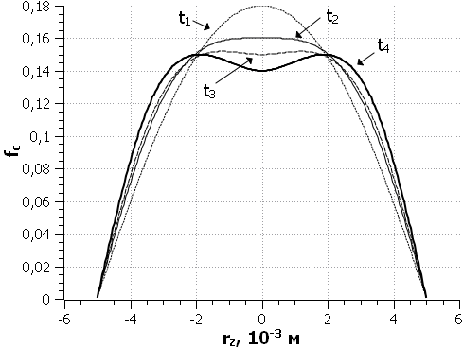

(б)

Рис. 3.8. Функция распределения ионов углерода в прикатодной области по радиусу электрода для режима синтеза нанотрубок (а), фуллеренов (б) и времен синтеза t1 = 0.5 c, t2 = 1 с, t3 = 1.25 c, t4=50 c

|  |
| --- |
|  |
| (а) |



(б)

Рис. 3.9. Скорость роста катодного депозита: а) - в атмосфере гелия; б) - в атмосфере аргона

Для определения зон формирования кластерных групп по найденной функции распределения ионов углерода определяется концентрация ионов:

|  |  |
| --- | --- |
|  |  |

где V – скорости ионов углерода, удовлетворяющие энергетическому условию образования связей между ионами углерода.

По концентрации ионов углерода можно определить зоны, в которых расстояния межу атомами достаточно для образования связи С-С или С=С, так как эти ковалентные связи отличаются длиной и энергией связи, то должно выполняться условие:

|  |  |
| --- | --- |
|  | (2.74) |

где H – единица объема межэлектродного пространства; R – длина связи между атомами углерода.

По приведенной выше модели произвели расчет количества сформированных кластеров в плазме и рассчитали количество столкновений с атомами гелия, буферным газом. В качестве исходных данных принималось межэлектродное расстояние 1 мм, диаметр электродов 10-3 м, сила тока 150 А, температура 4200 К, давление буферного газа в камере 400 Торр, время расчета 10−5 с.

|  |  |
| --- | --- |
|  |  |
| (а) | (б) |

Рис. 3.10. Количество взаимодействий катионов углерода по оси электродов от анода к катоду при синтезе нанотрубок (а) и фуллеренов (б).

Из представленных результатов (рис. 3.10) численного эксперимента можно сделать вывод - кластеры образуется во всем межэлектродном пространстве. Количество взаимодействий возрастает (имеет линейный характер) от анода к катоду и от краев плазмы к её середине.

**Выводы:**

1. Проведены численные эксперименты по предложенной модели по влиянию основных параметров на процесс синтеза на кластерном уровне.
2. Анализ моделирования показал, что зона интенсивного образования кластерных групп углерода при синтезе нанотрубок имеет форму кольца в прикатодной области с диаметрами внутренним 0.4dэл и внешним 0.7dэл.
3. Исследование параметров модели показало, что вероятность образования кластерных групп в плазме при синтезе фуллеренов на порядок выше, чем в режиме синтеза нанотрубок.

**Глава 4**

**МЕТОДИКА И ТЕХНИКА ЭКСПЕРИМЕНТА**

С целью доказательства адекватности разработанной математической модели, эмпирического выявления условий электродугового синтеза, при которых образуются различные УНС проводились экспериментальные исследования.

Для проведения необходимых исследований использовалась модифицированная экспериментальная установка, позволяющих проводить управляемый электродуговой синтез УНС.

Структурные исследования, полученного углеродного депозита, осуществлялись методами электронной и атомно-силовой микроскопии.

**4.1. Техника экспериментов**

Для проведения экспериментальных исследований процесса синтеза углеродных наноструктур методом термического распыления графита в электромагнитном поле, скорости разрушения анода, роста углеродного депозита на катоде и определения наличия в нем углеродных нанотрубок и фуллеренов, использовалось следующее оборудование:

1. Установка электродугового синтеза углеродных нанотрубок на базе модифицированной лабораторной установки ИМАШ– 20 – 75;
2. Весы аналитические WA-21 (точность отсчета - 0,1мг) для исследования изменения массы электродов.
3. Растровый электронный микроскоп JEOL JSM-6380 LV для проведения исследований депозита на наноуровне;
4. Атомно-силовой микроскоп NT-MDT 1599/104 для исследования областей и поверхности депозита;

Для проведения экспериментальных исследований синтеза депозита и особенностей данного процесса, использовалась модернизированная установка ИМАШ – 20 – 75.

Установка оснащена системой автоматического контроля, регистрации и управления технологическими параметрами процесса.

На рисунке 4.1 изображен внешний вид модернизированной установки ИМАШ–20–75, ее схема приведена на рисунке 4.3. Модернизация установки заключалась в подключении высоко токового (0-300А) трансформатора (ДУГА–2М), разработке автоматизированной информационной системы управления процессом, системой автоматического перемещения анода, устройства подачи и откачки инертного газа в камеру синтеза.

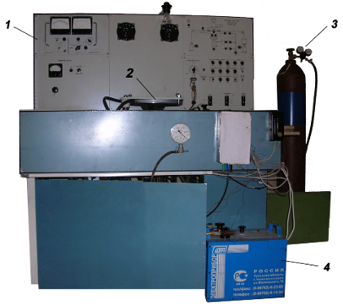

Рис. 4.1. Объект управления – модифицированная установка синтеза

ИМАШ – 20-75: 1 – щит управления; 2 – камера синтеза;

3 – баллон с гелием; 4 – источник тока.

Установка электродугового синтеза углеродных наноструктур состоит из герметичной рабочей камеры 2 (рис. 4.1), снабженной крышкой с подъемным механизмом; держателями электродов (рис. 4.2) с устройством перемещения; пневматической системой откачки воздуха и подачи инертного газа в камеру; системой водяного охлаждения камеры и источником питания ДУГА–2М постоянного тока мощностью до 10 кВт.

6

3

4

5

2

1



Рис. 4.2. Камера синтеза:

1 – держатель катода с электродом; 2 – держатель анода с электродом;

3 – токовводы; 4 – разъем диффузионного насоса; 5 – патрубок для ввода гелия;

6- термопары ТХА-10

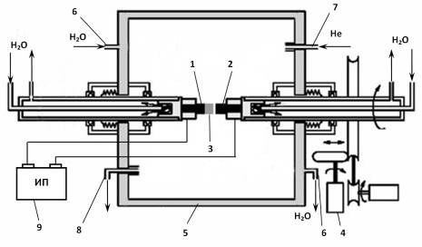

Рис. 4.3 Схема электродуговой установки для получения углеродных нанотрубок.

1 - графитовый катод, 2 - графитовый анод, 3 - депозитный осадок, содержащий УНС,

4 - устройство поддерживающие постоянное расстояние между электродами, 5 - стенки рабочей камеры, 6 - система водяного охлаждения, 7-система подачи инертного газа Не, 8 – система откачки воздуха, 9 – источник питания.

Процесс синтеза углеродных наноструктур электродуговым методом проводится в герметичной камере (рис. 4.2), выполненной из высокотемпературной хромированной стали. В результате пропускания электрического тока через два графитовых электрода, закрепленных в рабочей камере установки с помощью держателей, образуется электрическая дуга. При этом держатель катода 1 закреплен неподвижно, а перемещение анода 2 происходит с помощью механической связи с редуктором электродвигателя. Перемещение анода определяется потенциометрическим датчиком на основе реостатного устройства, напряжение, с выхода которого подается на плату аналогового преобразования персональной ЭВМ. В камере синтеза установлены 4 термопары ТХА-10 для отслеживания изменений температуры по длине электрода. Сигналы с термопар подаются на аналоговую плату L761 персонального компьютера. Затем они преобразуются в температурные значения. Последующая обработка ведется с использованием методов экстраполяции, позволяющих рассчитать значение температуры на поверхности электродов в определенной точке.

Вакуумная система камеры позволяет проводить откачку воздуха из закрытой камеры перед началом процесса и заполнение камеры гелием. Для создания вакуума используется насос для давлений 10–1 атм, для глубокого вакуума 10 –3 – 10 –5 атм применяется масляный диффузионный насос. После откачки воздуха происходит подача гелия из баллона с газом. Для контроля давления гелия в емкости используется редуктор давления, для измерения вакуумметрического давления в камере – вакуумметр пружинный МВП3 и для измерения глубокого вакуума - термоэлектрический ионизационный манометр МИ-16.

В установке предусмотрено водяное охлаждение держателей электродов и камеры. Вода из городского трубопровода подается в рубашку камеры синтеза, держатели катода, анода и затем сливается в канализацию. Давление охлаждающей воды составляет 1,5–1,7 атм, контроль давления производится пружинным манометром МП3.

В качестве источника питания используется сварочный трансформатор ДУГА-2М. В источнике используется стабилизация тока и напряжения, в пределах 60-250 А. При холостом ходе на выходе источника поддерживается стабилизированное напряжение 60 В. На источнике установлены резисторные датчики тока и делители напряжения, сигнал с которых поступает на компьютер.

Вся информация о ходе данного процесса поступает на аналоговую плату (АЦП) персонального компьютера. В качестве АЦП/ЦАП используется плата L761 изготовитель ЗАО Л-Кард. (Россия). Плата сдержит внешний разъем DRB-37M для аналогового ввода/вывода информации. Все датчики подключены к плате по дифференциальной схеме (рис. 4.4) – измеряется разность напряжений между двумя входами канала, при таком подключении обеспечивается подавление шумов, возникающих на соединительных проводах, не менее чем на 60 дБ.



Рис. 4.4. Схема дифференциального режима подключения датчиков

Основные параметры платы:

1. 16 дифференциальных каналов или 32 с общей землей;
2. Разрядность АЦП 14 бит;
3. Разрядность по соотношению сигнал/шум при максимальной частоте АЦП:
   1. При усилении G=1 13.8 бит;
   2. При усилении G=4 13.6 бит;
   3. При усилении G=8 13.3 бит;
   4. При усилении G=64 12.7 бит;
4. Время преобразования 8 мкс;
5. Входное сопротивление не менее 1 МОм;
6. Диапазон входного сигнала +5 В, +1,25 В, +0,3125 В, +0,078 В;
7. Максимальная частота преобразования 125 кГц;
8. Защита входов при включенном питании компьютера выдерживает +25В, при выключенном +10В;
9. Дифференциальная нелинейность преобразования не более +1,5 МЗР;
10. Смещение нуля без калибровки +4 МЗР.

Плата снабжена 16 дифференциальными каналами АЦП и 2 каналами ЦАП. Характеристики кодировок преобразователей ввода и вывода платы L761 приведены в табл. 4.1.

Таблица 4.1 Соответствие кодов преобразователей платы L761 напряжению

|  |  |  |  |  |
| --- | --- | --- | --- | --- |
| Вид  преобразования | Усиление | Код | Напряжение, В | Точность, % |
| АЦП | 1; 4; 16; 64 | +8000 | +МАХ | 2–3 |
| 0 | 0 | 0,15; 0,2; 0,3; 0,6 |
| –8000 | –МАХ | 2–3 |
| ЦАП | – | +2047 | +5,0 | – |
| 0 | 0 | – |
| –2047 | –5,0 | – |

Цифровые входы и выходы на плате имеют уровень ТТЛ и используются для управления внешними устройствами. Основные характеристики ТТЛ – интерфейса:

* входной/ выходной порт 16 бит КМОП;
* напряжение низкого уровня мин 0 В, макс. 0,4 В;
* напряжение высокого уровня мин 2,4 В, макс. 5,0 В;
* выходной ток низкого/высокого уровня 6 мА;
* входной ток 10 мкА.

Данные считанные с АЦП, представляются в формате знакового целого двухбайтного числа от -8192 до 8191 (коды АЦП). Частота опроса датчиков системой составляет 200 Гц.

Управление процессом электродугового синтеза углеродных наноструктур заключается в поддержании заданной силы тока, путем изменение расстояния между графитовыми электродами. Для перемещения электрода подается управляющий дискретный сигнал через TTL выходы платы АЦП/ЦАП L761 на вход двигателя постоянного тока с понижающим редуктором.

Качественный анализ образцов получаемых при электродуговом синтезе включал изучение их структуры методами атомно-силовой и электронной микроскопии.

Анализ катодного депозита, на наличие УНС (нанотрубок, фуллеренов) проводился путем подготовки тонких срезов (<1мм) осадка путем разрезания алмазной фрезой толщиной 0.2мм поперек оси электрода и вдоль оси (рис. 4.5).

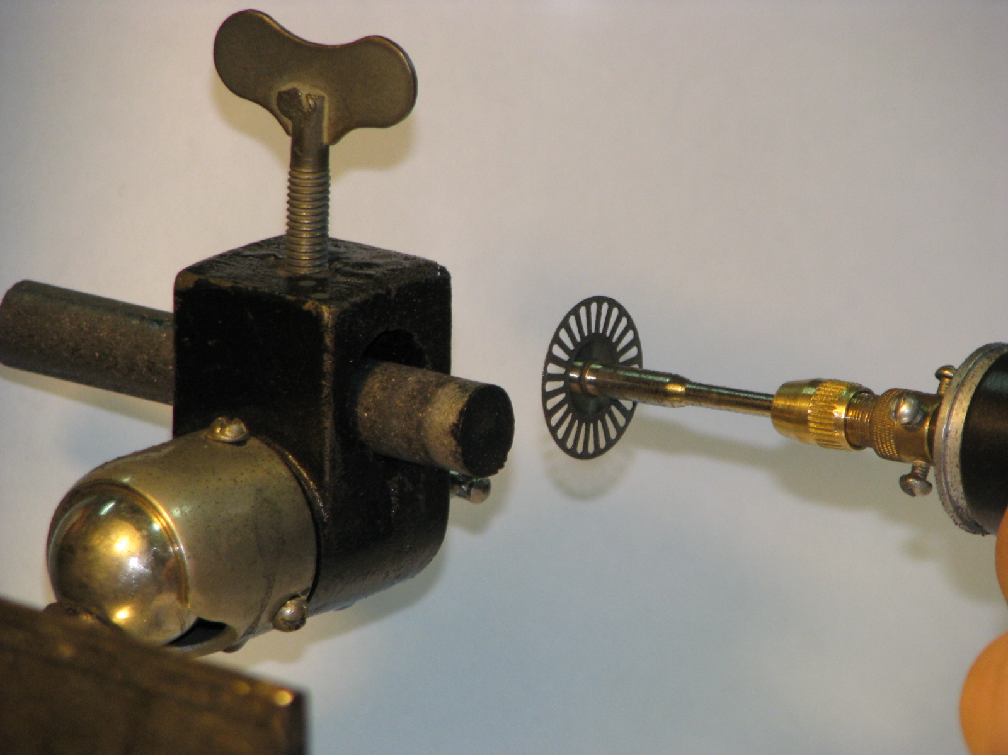

Рис. 4.5. Подготовленные образцы срезов депозитного осадка для исследования

Изучение внешних параметров образца, таких как структура поверхности и размеры зон, проводилось с использованием атомно-силового микроскоп (АСМ) NT-MDT 1599/104 (рис. 4.6).

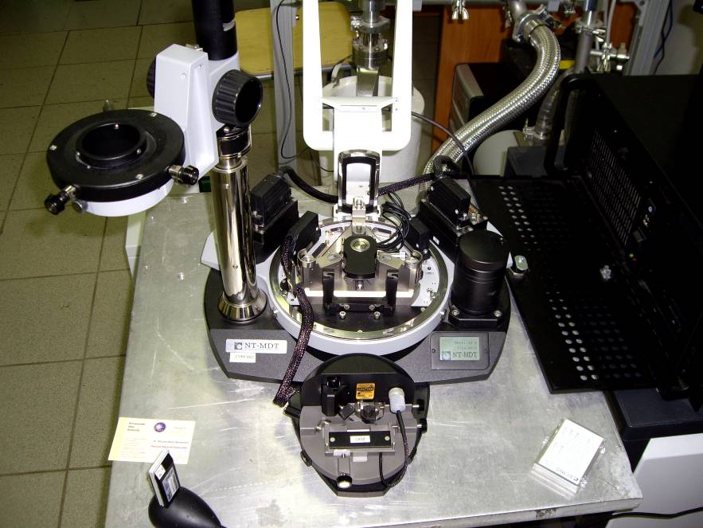

Рис.4.6. Атомно-силовой микроскоп NT-MDT 1599/104

Принцип действия АСМ основан на использовании сил атомных связей, действующих между атомами вещества. В атомно-силовом микроскопе такими телами служат исследуемая поверхность и скользящее над нею специальный зондовый датчик, представляющие собой упругую консоль с острым зондом на конце. При приближении зонда к образцу он сначала притягивается к поверхности благодаря наличию наиболее дальнодействующих сил Ван-дер-Ваальса обусловленных тем, что нейтральный изотропный атом может поляризоваться под влиянием электрического поля, а затем, когда расстояние между зондом и образцом станет меньше среднего межатомного расстояния, то начнется перекрытие электронных оболочек ближайших атомов, в результате чего электроны первого атома стремятся частично занять состояния второго. В результате действия принципа запрета Паули они вынуждены занимать состояния с более высокой энергией. Увеличение энергии системы двух взаимодействующих атомов приводит к появлению отталкивающей силы [94].

При исследованиях образцов применялась контактная методиках – остриё зонда находится в непосредственном соприкосновении с поверхностью, при этом силы притяжения и отталкивания, действующие со стороны образца, уравновешиваются силой упругости консоли. При работе АСМ в таком режиме используются кантилеверы с относительно малыми коэффициентами жесткости, что позволяет обеспечить высокую чувствительность и избежать нежелательного чрезмерного воздействия зонда на образец.

Для анализа состава образца использовался растровый электронный микроскоп JEOL JSM-6380 LV (риc. 4.7).

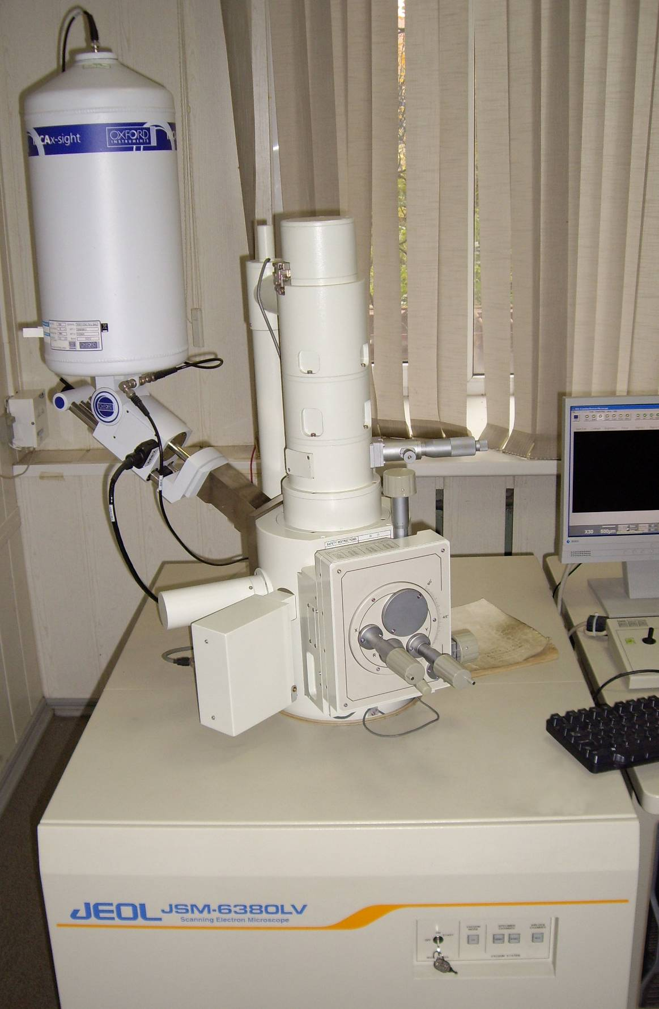

Рис. 4.7. Растровый электронный микроскоп JEOL JSM-6380 LV

Принцип действия растрового электронного микроскопа основан на использовании предварительно сформированного тонкого электронного луча (зонда), положением которого управляют с помощью электромагнитных полей. Под воздействием электронов пучка происходит ряд процессов, характерных для данного материала и его структуры. Регистрация электронов, выходящих из объекта, а также других видов излучения (характеристического, светового) дает информацию о различных свойствах участков изучаемого объекта.

**4.2**.**Методика эксперимента**

**и обработки экспериментальных данных**

Для изучения особенностей роста депозита проводились следующие серии экспериментов:

1. Формирование депозитного осадка на катоде и исследование испарения анода при использовании графитовых электродов одинакового диаметра с поддержанием постоянного тока заданной величины в ручном и автоматических режимах управления;
2. Формирование депозитного осадка на катоде и исследование испарения анода при разных давлениях буферного газа в камере синтеза.;
3. Выращивание депозита при постоянном токе на электродах, одинакового диаметра в каждом эксперименте, но изменяющихся внутри серии..

Эксперименты проводились на установке электродугового синтеза углеродных нанотрубок, модифицированной ИМАШ – 20 – 75.

Перед началом процесса графитовые электроды необходимого диаметра устанавливаются в держателях анода и катода. Электроды сводятся до касания, на ЭВМ по показаниям датчика перемещения фиксируется нулевая точка отсчета, затем электроды разводятся на расстояние 1 см. Закрывается крышка и происходит вакуумизация камеры до давления 10–1 – 10–3 атм. Включается источник постоянного тока, затем в камеру подается гелий до давления, регламентируемого планом эксперимента (200 - 700 Торр). Открываются запорные клапаны, и в рубашку камеры и к держателям электродов подается охлаждающая вода из магистрального трубопровода под давлением 1,5 1,7 атм. Создание электрической дуги и поддержание её происходит автоматически, за счет управления сведением электродов, что фиксируется по показаниям датчика тока в цепи трансформатора. Поддерживаемое межэлектродное расстояние регламентировано планом проведения эксперимента (~ 1 мм). При горении дуги фиксируются температура в четырех точках на электродах, значения тока и напряжения, перемещение держателя анода, давление буферного газа в камере.

Условно, процесс работы установки синтеза УНС в режиме поддержания постоянного тока можно разделить на несколько этапов:

* + - 1. Установка графитовых электродов, закрытие камеры синтеза и включение подачи охлаждающей воды.
      2. Вакуумизация камеры, заполнение ее инертным газом (гелием).
      3. Включение источника питания.
      4. Сведение графитовых электродов (происходит до тех пор, когда загорится электрическая дуга).
      5. Введение процесса синтеза (заключается в поддержании тока заданной величины за счет управления межэлектродным расстоянием).
      6. Отключение источника питания (по окончании заданного времени проведения процесса происходит автоматически).
      7. Откачка гелия.
      8. Охлаждение и открытие камеры.
      9. Анализ результатов синтеза.

Характерным для процесса является возрастание тока в течении первых нескольких секунд (рис. 4.8), что связано с зажиганием дуги, ростом температуры в камере и установлением теплового равновесия с заполняющим камеру газом.

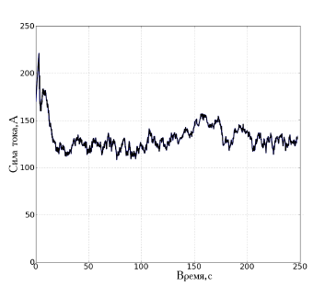

Рис.4.8. Изменение силы тока в зависимости от времени

После стабилизации температуры ток расти перестает и начинается его снижение из-за увеличения расстояния между электродами Увеличение в начале процесса межэлектродного расстояния объясняется тем, что прирост катода за счет депозита меньше, чем расход выгорающего анода. Часть материала покидает дугу и оседает в виде сажи на стенках. При разных условиях синтеза до 90% массы испарившегося анода осаждается на катоде, остальное - на стенках реакционной камеры. В дальнейшем, за счет роста депозитного осадка имеющего большую пористость, чем исходный материал, происходит уменьшение межэлектродного расстояния, что приводит к залипанию электродов. Поэтому для проведения экспериментов с поддержанием постоянного тока электроды необходимо разводить-сводить по мере его изменения. Управление межэлектродным расстоянием электродов происходит по току, в зависимости от заданного плана проведения эксперимента, в автоматическом режиме АИСУ, путем подачи или отвода анода.

Разработанная АИСУ позволяет осуществлять управления процессом также и в ручном режиме. Параметры синтеза выводятся таблично на мониторе ЭВМ и сохраняются в базе данных. Алгоритм управления синтезом приведен на рисунке 4.9.

В случае возникновения сбоев или ошибок в ходе синтеза, происходит остановка процесса, установка обесточивается.

По окончании установленного времени синтеза, источник питания отключается от сети, камера остывает в течение 20 мин при включенном водяном охлаждении. Затем закрываются запорные клапаны, камера сообщается с атмосферой, открывается крышка камеры, электроды извлекаются из держателей.



Рис. 4.9. Алгоритм управления синтезом

В ходе экспериментальных исследований были выполнены следующие серии экспериментов:

Серия №1 необходима для исследования поведения тока в ходе электродугового синтеза. В течение процесса проводилось автоматизированное считывание величины силы тока, протекающего через дуговой промежуток. Расстояние между графитовыми электродами МПГ-4 диаметром 10-2 м поддерживалось в ручном и автоматическом режимах, давление гелия составляло 500 Торр. Эксперименты проведены для различного времени протекания синтеза. Характерный вид зависимости тока от времени приведен на рис. 4.8.

Серия №2 проводилась для исследования скоростей роста депозитного осадка на катоде и испарения анода в зависимости от силы тока при заданном начальном давлении гелия (500 Торр) в камере. При фиксированном значении тока проводилось выращивание депозита на катоде и разрушение анода с измерением их массы и размеров.

Измеряемые данные:

* масса катодного электрода до и после эксперимента, , , кг;
* длина катода до и после (с депозитом) эксперимента  и, м;
* масса анодного электрода до и после эксперимента, , , кг;
* длина анода до и после эксперимента  и, м;
* средний ток за эксперимент и время эксперимента , А и , с.



Обработка результатов проводилась по следующим формулам:

1. Масса депозитного осадка, кг: .

2. Длина депозитного осадка, м: .

3. Средняя скорость роста депозита, кг/с: .

4. Масса испарившегося графита с анода, кг: .

5. Изменение длина анода, м: .

6. Скорость разрушения анода, кг/с: .

Измерение массы образцов проводились на высокоточных аналитических WA-21 весах с точностью измерения ± 0.1 мг.

Серия №3 проводилась для исследования скоростей роста депозитного осадка на катоде и испарения анода в зависимости от заданного начального давления буферного газа (гелия) в камере при поддержании постоянной величины силы тока в 150А. При фиксированном значении давления гелия (диапазон 200-700Торр) проводилось выращивание депозита, измерение его массы и размеров с анализом изменения параметров анода аналогично серии №2.

Серия №4 проводилась для анализа профиля анода. В ходе экспериментов измерялась глубина выгорания на различном удалении от центра анода, по полученным значениям строился профиль выгорания.

Измеряемые данные:

* масса депозита до и после эксперимента, и , кг;



* длина катода до и после (с депозитом) эксперимента и , м;



* средний ток за эксперимент и время эксперимента, , А и , с;



Во всех сериях экспериментов влияние случайных ошибок на оценку истинного значения измеряемой величины учитывались с помощью методов теории вероятностей [84].

Все *nизм* измерений величины *ξ\** проводились с одинаковой точностью, поэтому в качестве оценки истинного значения этой величины использовалось математическое ожидание *mξ*. Считалось, что при числе экспериментальных замеров *nизм*>5 *mξ* хорошо совпадает со средним арифметическим значением результатов измерений

. (4.1)



Эта оценка является несмещенной и состоятельной, а также она является эффективной с учетом предположения, что случайные ошибки подчинены нормальному закону распределения вероятностей.

Проверка гипотезы о нормальности распределения случайной ошибки осуществлялась по критерию соответствия *χ 2*:

, (4.2)



где *mизм* – число результатов измерений, попавших в интервал; *nизм* – число всех результатов измерений; *pизм* – вероятность попадания в этот интервал; *l* – число всех интервалов; *nизм* – число повторных экспериментов.

Гипотеза принимается при выполнении условия , где определялось по таблицам распределения [84].



Для оценки средней квадратической ошибки для независимых и равноточных измерений применялась эмпирическая дисперсия:

(4.3).



При обработке результатов эксперимента применялось правило трех сигм [84]: отклонение истинного значения измеряемой величины от среднего арифметического результатов измерений не превосходит утроенной средней квадратической ошибки этого среднего значения.

Атомно-силовой микроскоп NT-MDT 1599/104 использовался для исследования структуры депозита и точного установления зон формирования УНС в разных областях депозита.

Серия №1 заключалась в определении присутствия УНС в определенных областях депозита. Депозитный осадок отделялся от графитового основания катода и механически разрезался на образцы толщиной 0.5-1.0 мм поперек и вдоль оси (рис. 4.5). Затем выбранный образец с помощью двухстороннего скотча крепился на подложке АСМ NT-MDT 1599/104. Измерения проводились с использованием квазистатического режима, когда изображение рельефа исследуемой поверхности формируется при постоянном среднем расстоянии между основанием зондового датчика и поверхностью образца.

Результат исследования образца приведен на рисунках 4.10 и 4.11.

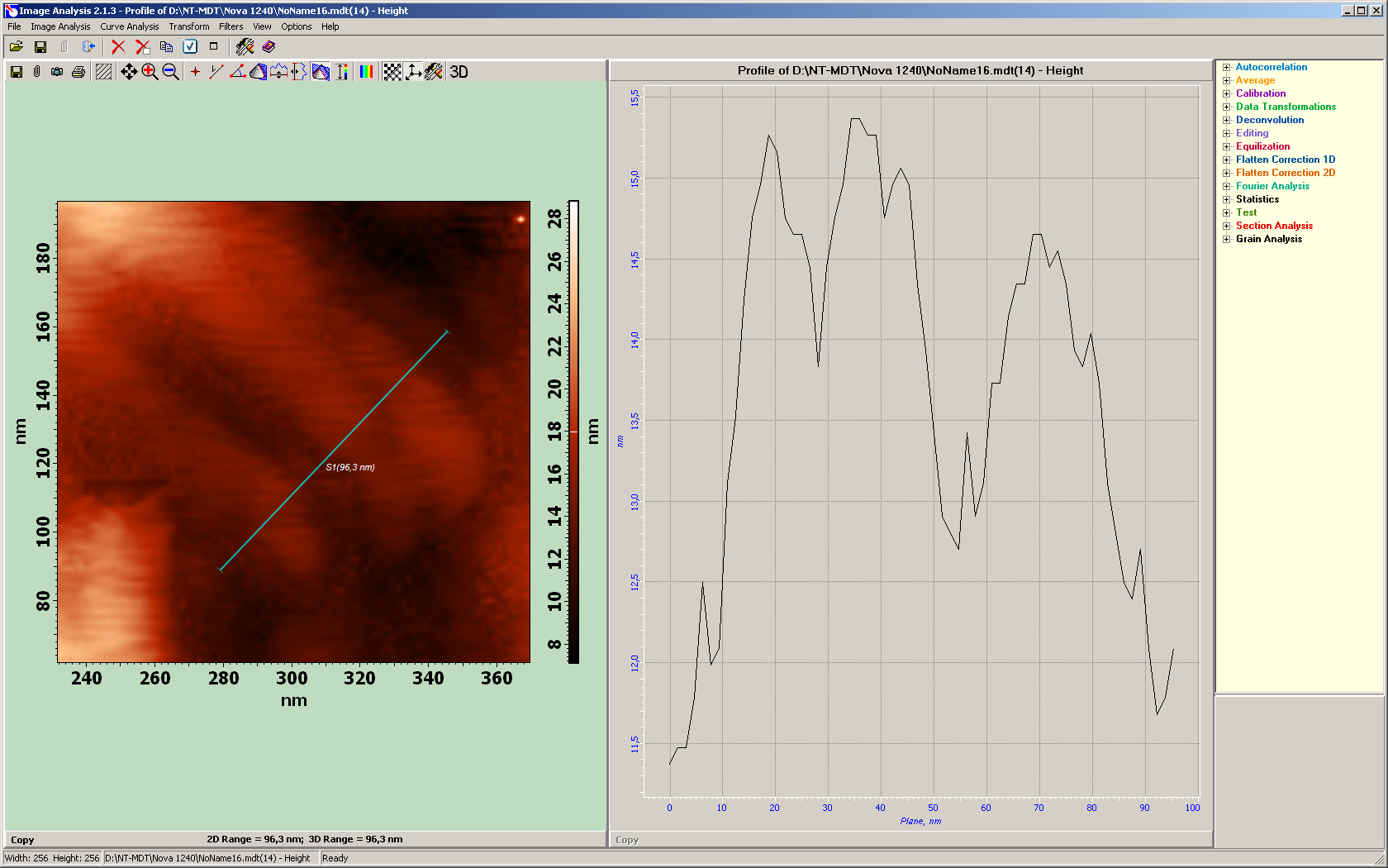

Рис. 4.10. Изображение УНТ, полученное АСМ.

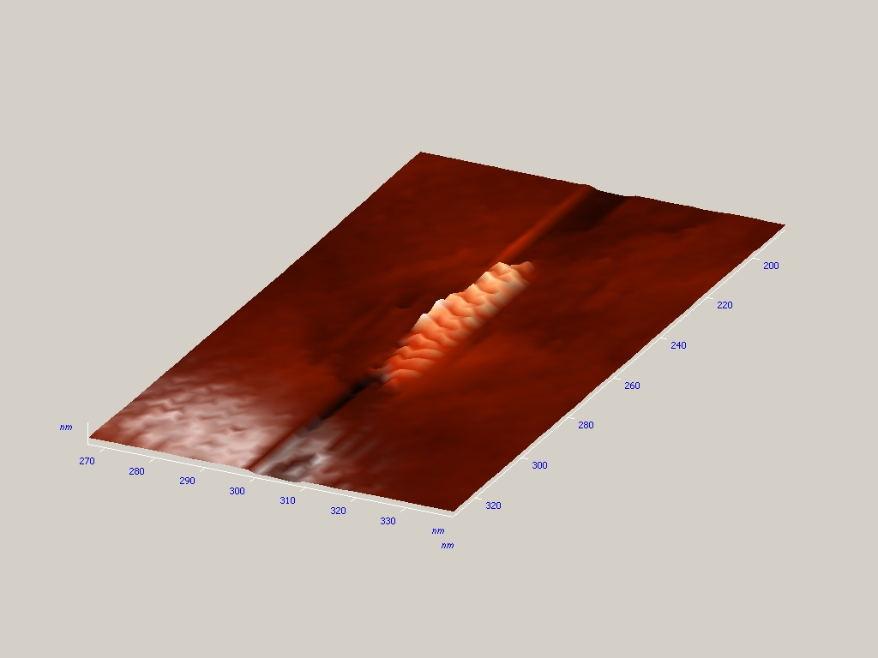

Рис. 4.10. Изображение УНТ, полученное АТМ.

Растровый электронный микроскоп (РЭМ) JEOL JSM-6380 LV применялся для исследования микроструктуры депозита и подтверждения наличия углеродных нанотрубок. Исследуемый образец дробился механически, затем подвергался ультразвуковому диспергированию для максимального разделения нанотрубок и посторонних включений. После обработки окислителями, оставался образец, обогащенный УНТ. Одновременно готовилась углеродная пленка, путем напыления дуговым разрядом. Пленка формировалась на сетчатой поверхности держателей образцов. Затем нанотрубки улавливались их обогащенного раствора и проводилось его изучение. Наблюдаемые углеродные образования идентифицированы как УНТ (рис. 4.12).

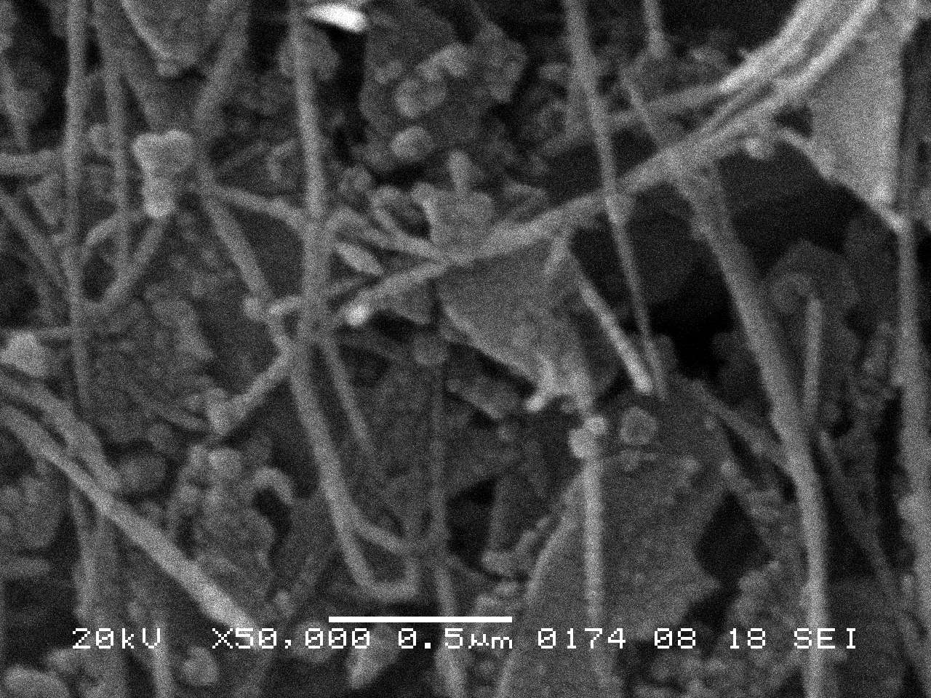

Рис. 4.12. Изображение УНТ, полученное РЭМ.

Анализ экспериментальных данных с помощью АСМ и РЭМ позволил сделать вывод, что в углеродные нанотрубки формируются в разных зонах депозитного осадка. Максимальное количество УНТ формируется преимущественно в области «в» депозита (рис. 4. 13) . Область «а» характеризуется очень незначительным содержание УНТ по сравнению с «в», а область «б» их отсутствием.

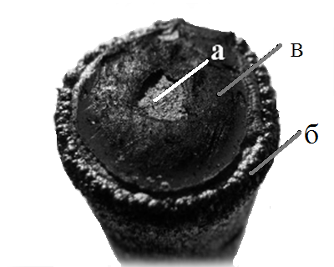

Рис. 4.13. Границы зон депозита

Таким образом, собраны необходимые экспериментальные данные для проверки адекватности разработанной математической модели и доказано наличие углеродных наноструктур в полученном углеродном депозите.

**Глава 5**

**ПРАКТИЧЕСКОЕ ИСПОЛЬЗОВАНИЕ РЕЗУЛЬТАТОВ**

**МОДЕЛИРОВАНИЯ**

С целью повышения выхода углеродных нанотрубок и фуллеренов при термическом распылении графита в плазме электродугового разряда, рационального использования энергии и графитового сырья, необходима методика инженерного расчета скоростей роста и условий образования областей с наибольшей их концентрацией, учитывающей тип и геометрические параметры используемого сырья, а также ряд технологических параметров синтеза: сила тока, напряжение, давление буферного газа в камере и т.д. На базе методики может быть разработана прикладная программа расчета электродугового синтеза, которая позволит выбирать рациональные параметры синтеза и предсказывать размеры областей и скорость роста депозита. Для поддержания рациональных параметров синтеза необходима автоматизированная информационная система управления данным процессом, учитывающая результаты математического моделирования.

**5.1.** **Методика инженерного расчета скорости роста депозитного осадка при электродуговом синтезе углеродных наноструктур**

Результаты проведенных исследований позволяют разработать методику расчета скорости роста и увеличения области углеродного депозита, отличающуюся наибольшей концентрацией углеродных наноструктур, на основании изменения основных параметров синтеза.

Исходными данными для расчета являются:

1. Геометрические параметры области синтеза:

* радиус графитовых электродов , м;
* межэлектродное расстояние , м;

2. Константы для выполнения расчетов по модели:

* скорость выгорания *V*, кг/см;
* давление буферного газа в камере *P*, Торр;
* средняя сила тока в цепи , А;
* напряжение между электродами , В,
* средняя температура плазмы *Т*, К

Предложенная методика позволяет проводить предварительные расчеты скорости роста депозитного осадка, вероятностные области максимальных концентраций углеродных нанотрубок, основываясь на динамики движения частиц в плазме электродугового разряда. Это позволяет оценивать состав углеродного депозита до проведения синтеза и исследовать отклик процесса на варьирование параметров процесса, что позволит экономить сырьевые и энергетические ресурсы.

Для эффективного применения методики на практике рекомендуется пользоваться специализированным комплексом программ.

**5.2. Описание программного комплекса расчета скорости роста и**

**состава депозитного осадка при электродуговом синтезе**

Для проведения инженерного расчета скорость роста и вероятностного состава депозитного осадка образующегося в плазме электродугового разряда рекомендуется пользоваться программой «Cadpic». Основное окно программы представлено на рис. 5.1.



Рис. 5.1. Основное окно программы «Cadpic»

Алгоритм программы имитационного моделирования представлен на рис. 5.2.

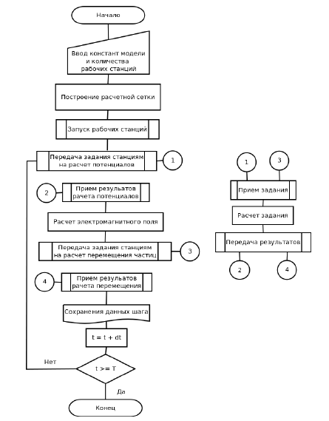

Рис. 5.2. Алгоритм программы «Cadpic»

В алгоритме программы используются результаты математического моделирования, то есть применяются численные методы решения задачи движения заряженных частиц в плазме, которая позволяет по начальным входным данным определить параметры проведения синтеза. Учитывается скорость разрушения углеродного анода, полученная экспериментально при различных условиях синтеза.

Приложение написано на языке Python и оптимизировано для операционных систем семейства Windows не ниже Windows XP (листинг программы представлен в прил. 4).

Разработанное приложение не требуется специальной подготовки и просто в использовании. Предусмотрены блокировки некорректного ввода данных путем нажатия виртуальной кнопки «Отмена».

От времени задания протекания процесса зависит общее время расчета задачи и может задаваться в пределах от 1 до 120 секунд.

На скорость расчета задачи влияет выбор шага по времени и количество подключаемых рабочих станций, которые могут задаваться в диапазоне от 1 до 10.

В основном окне программы представлена визуализация вводимых исходных параметров электродугового процесса синтеза углеродных наноструктур (рис. 5.1) и шкала процентного выполнения расчета задачи. Выбор закона выгорания позволяет проводить расчет для равновероятного или нормального закона разрушения анода.

Ввод исходных значений осуществляется в виде чисел с плавающей запятой (например, время расчета 10,5 с) или в инженерном формате (например, шаг по времени dt 1E-17с).

После ввода исходных данных (рис. 5.1), при нажатии на кнопку «Запуск», в новом окне отображаются результаты математического моделирования (рис. 5.3). Выводятся на экран значения скорости роста катодного депозита от выбранных параметров синтеза, которые влияют на состав и скорость образования углеродного осадка, содержащего углеродные наноструктуры.



Рис. 5.3. Результат работы программы «Cadpic»

Программой «Cadpic» предусмотрен по запросу пользователя вывод дополнительной расчетной информации (функции распределения, координаты, количество и области формирования кластеров С2, С3 составляющих основу УНС и др.).

**5.3. Описание автоматизированной информационной системы**

**управления процессом синтеза углеродных наноструктур.**

Для поддержания заданного режима синтеза необходимых УНС разработана автоматизирования информационная система управления (АИСУ) процессом термического распыления графита в плазме электродугового разряда. Структурная схема АИСУ представлена на рис. 5.5.

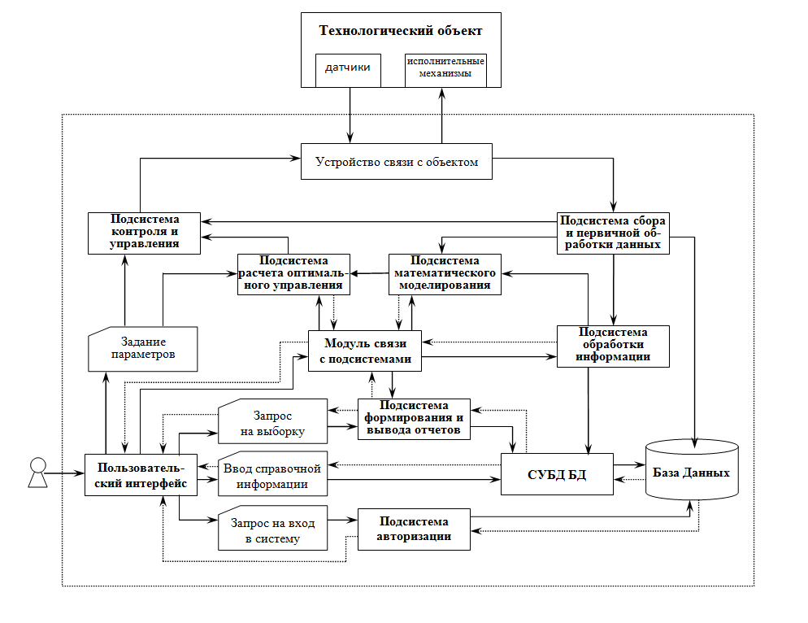

Рис. 5.5. Структурная схема АИСУ

Разработанная АИСУ выполнена в современном программной среде Python (версии 2.5) в объектно-ориентированном стиле, что дает возможность к гибкому расширению и работе ИС на различных ОС таких как Windows, Linux, Mac Os. ИС и представляет собой совокупность связанных между собой подсистем несущих определенную функциональную нагрузку:

1. Сбора и первичной обработки данных информации;

2. Обработки информации;

3. Авторизации;

4. Контроля и управления;

5. Расчета оптимального управления;

6. Математического моделирования;

7. Система управления базой данных (СУБД);

8. Формирования и вывода отчетов;

9. Модуль связи с подсистемами;

10. Модуль пользовательского интерфейса.

Информация о ходе технологического процесса синтеза углеродных наноструктур с датчиков через устройство связи с объектом (УСО) поступает в АИСУ.

К контролируемым параметрам процесса относятся:

* разряжение создаваемое в камере;
* давление буферного газа в камере;
* температура охлаждаемой воды на входе и выходе камеры синтеза;
* напряжение и сила тока;
* время синтеза;
* перемещение анода;
* ∙ распределение температуры по электродам.

Непосредственный контроль температуры на поверхности электродов невозможен, поэтому была использована следующая методика. На фиксированном расстоянии от электродов попарно расположены термопары. Их показания контролируются, а далее обрабатываются с использованием методов экстраполяции, позволяющих рассчитать значение температуры на поверхности электродов в определенной точке с учетом кривых распределения температуры. Пример изменения температуры на аноде в выбранной точке представлен на рис. 5.6.



Рис. 5.6. Изменение температуры на аноде в точке контроля

Устройство связи с объектом предназначено для выполнения следующих функций:

1. Нормализация аналогового сигнала, т.е. приведение границ шкалы первичного непрерывного сигнала к стандартному диапазону входного сигнала АЦП.

2. Предварительная низкочастотная фильтрация аналогового сигнала - ограничение полосы частот первичного непрерывного сигнала с целью снижения влияния на результат измерения помех различного происхождения.

3. Преобразование выходного цифрового сигнала управляющего устройства к нормализованному аналоговому виду с помощью ЦАП.

4. Обеспечение гальванической изоляции между источниками сигнала и каналами системы.

Регулируем параметрам синтеза является сила тока, которая зависит от межэлектродного расстояния графитовых стержней. В связи с быстротечностью процесса, использование ручного управления силой тока не дает необходимого качественного уровня поддержания данного параметра. Разброс силы тока при ручном управлении может доходит до 50% от требуемой величины, что приводит к получению малого выхода наноструктурированного материала низкого качества с разбросом в широком диапазоне структур и размеров . Поэтому для поддержания заданных параметров синтеза были разработаны модуль расчета оптимального управления и модуль контроля и управления. Основной задачей которых, является выработка необходимого управляющего воздействия в зависимости от ошибки и применение его на технологический объект.

Модуль математического моделирования также участвует в выработки управляющего воздействия и рекомендаций по необходимым условиям проведения процесса синтеза по требуемому качеству и количеству выходного конечного продукта. В основу модуля положена модель движения заряженных частиц в плазме, дополненная моделью массотеплопереноса, которые по исходным входным данным позволяют определить необходимые параметры проведения синтеза для выбранного сырья и требуемых УНС.

Система управления базой данных (СУБД) служит для сохранения всех показателей процесса в файл для последующей их статистической обработки и формирование, хранение справочной информации. В качестве справочной информации выступают постоянные константы процесса (коэффициенты теплопроводности, теплоотдачи и т.д.).

Модуль построения графиков предоставляет программный интерфейс для динамического создания и вывода необходимых графиков изменения того или иного технологического параметра.

Модуль формирования и вывода отчетов необходим для представления полной картины протекания процесса пользователю, включая графики изменения технологических параметров, выработанных управляющих воздействий, и действий оператора в случае ручного управления. Отчеты формируются по выборке из БД. АИСУ обеспечивает доступ пользователю как к данным полученным при выполнении текущего эксперимента, так и к информации, накопленной в прошлых экспериментах.

Модуль связи с подсистемами является начальной точкой работы программы. Данный модуль инициализирует все подсистемы и отвечает за связи между ними.

Основное окно программы представлено на рис. 5.7.



Рис. 5.8. Основное окно проведения синтеза

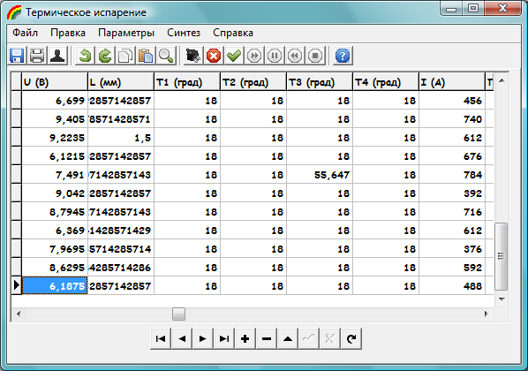

Рис. 5.9. Окно с таблицей измеренных значений

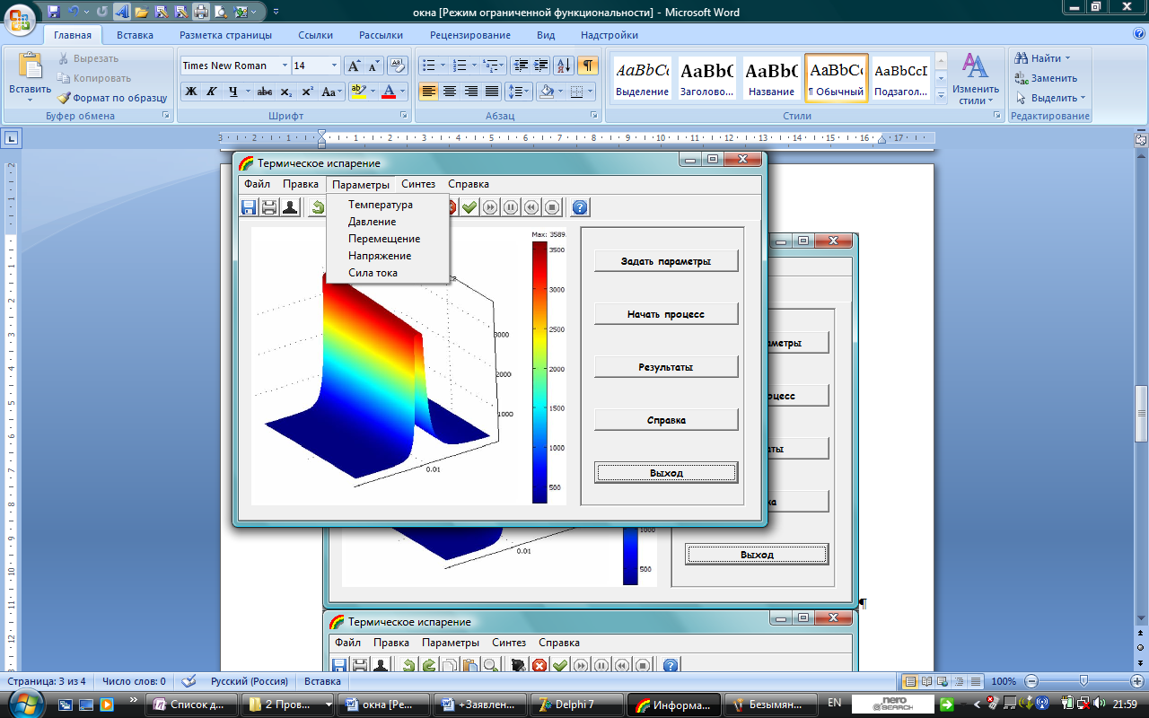

Рис. 5.10. Окно с параметрами и главным меню

Разработанная АИСУ позволяет вести процесс синтеза по заданным расчетным параметрам процесса, с целью обеспечения максимального выхода и однородности наноструктурируемого продукта.

Диалоговые окна программы «Cadpic» представлены на рис. 5.11 – 5.18:

|  |  |  |
| --- | --- | --- |
| Рис. 5.11. Диалог ввода пользователя и пароля | Рис. 5.12. Диалог ошибки вхорда | Рис. 5.13. Диалог успешного входа |
| Рис. 5.14. Диалог включения трансформатора | Рис. 5.15. Диалог выключения трансформатора | Рис. 5.16. Диалог включения автоматического режима |
| Рис. 5.17. Диалог завершения процесса | Рис. 5.18. Диалог начала процесса |  |

**Основные выводы по работе**

1. Разработана математическая модель движения заряженных частиц в низкотемпературной плазме с учетом взаимодействий между частицами углерода и буферного газа, позволяющая исследовать условия образования углеродных кластерных групп в плазме дугового разряда.
2. Разработан модифицированный метод крупных частиц численного решения построенной математической модели с распараллеливанием вычислений, предоставляющей возможность управлять совокупностью виртуальных персональных компьютеров с различными конфигурациями, с целью повышения эффективности расчетов.
3. Проведены численные эксперименты по предложенной модели по влиянию основных параметров на процесс синтеза на кластерном уровне. Анализ моделирования показал, что зона интенсивного образования кластерных групп углерода при синтезе нанотрубок имеет форму кольца в прикатодной области с диаметрами внутренним 0.4dэл и внешним 0.7dэл.
4. Исследование параметров модели показало, что вероятность образования кластерных групп в плазме при синтезе фуллеренов на порядок выше, чем в режиме синтеза нанотрубок При этом варьируя технологические параметры модели, процесс возможно вести и без образования катодного депозита.
5. Разработан пакет предметно-ориентированных программ, позволяющих проводить экспериментальные исследования, проводить численные эксперименты и исследовать разработанную математическую модель.

Литература

1. Гурвич Л. В., Карачевцев Г. В., Кондратьев В. Н. и др. Энергии разрыва химических связей. Потенциалы ионизации и сродство к электрону. М. Наука, 1974. С. 351.
2. Kroto H. W., Heath R. J., O'Brien S. С. С60: Buckminsterfullerene // Nature. 1985. Vol. 318. P. 162.
3. Бочвар Д. А., Гальперн Е. Г. // Докл. АН СССР. 1973. Т. 209, № 3. С. 610.
4. Нобелевская премия по химии за 1996 год. **http**: **//nobelprize**. **org/ nobel_prizes/chemistry/laureates/1996/.**
5. Елецкий, А. В. Углеродные нанотрубы и их эмиссионные свойства [Текст] / А. В. Елецкий // УФН. - 2002. - т. 172, № 4. - С. 401 - 438.
6. Харрис, Дж. Мир наноматериалов и нанотехнологий [Текст]: углеродные нанотрубы и родственные структуры / Джордж Харрис ; пер. с англ. Л.А. Чернозатонского. - М.: Техносфера, 2003.
7. Белоусов В., Будтов В. П., Данилов О. Б., Мак А. А. // Оптический Журнал. 1997. Т. 64, № 12. С. 3.
8. Елецкий А. В., Смирнов Б. М. Фуллерены и структуры углерода // УФН. 1995. Т. 165, № 9. С. 977.
9. Арцимович Л.А., Сагдеев Р.З. Физика плазмы для физиков. - М. :АтомИздат, 1979. - 322с.
10. Ebbesen, T.W. Carbon nanotube [Текст] / T.W. Ebbesen // Ann. Rev. Mater. Sci. - 1994. - 24, № 235. - P. 34 - 37.
11. Елецкий А. В. Механические свойства углеродных наноструктур и материалов на их основе // УФН. 2007. Т. 177, № 3. С. 233-274. URL: [**http**:**//ufn**.**ru/ru/articles/2007/3/a/**](http://ufn.ru/ru/articles/2007/3/a/)**.**
12. Воробьева А. И. Аппаратура и методы исследования углеродных нано-трубок // УФН. 2010. Т. 180, № 3. С. 265-288.
13. Аксенов, С. Н. Предпосылки к управлению синтезом углеродных нанотрубок [Текст] / С. Н. Аксенов, С. В. Ершов, Г. В. Попов // Матер. VI международной конф. «Кибернетика и высокие технологии», ВГУ. - 2003. - С. 575- 579.
14. Крестинин, А.В. Однослойные углеродные нанотрубки: механизм образования и перспективные технологии производства на основе электродугового синтеза [Текст] / А. В. Крестинин // Рос. хим. ж. ; Ж. рос. хим. об - ва имени Д.И. Менделеева. - 2004. - т. XLVIII, № 5. - С. 21 - 27.
15. Reznik, D. X-ray powder diffraction from nanotubes and nanoparticles [Текст] / D. Reznik, C. H. Olk, D. A. Neumann, J. R. D. Copley // Phys. Rev. B. - 1995 .- vol. 52, № 1. - P. 116 - 124.
16. Лобач, А. С. Сравнительное изучение различных способов очистки одностенных углеродных нанотрубок [Текст] / А. С. Лобач, Н. Г. Спицына, С. В. Терехов, Е. Д. Образцова // Физика твердого тела.- 2002. - т. 44, вып. 3. - С. 457-459 .
17. Maniwa, Y. Multiwalled carbon nanotubes grown in hydrogen atmosphere: An x-ray diffraction study [Текст] / Y. Maniwa, R. Fujiwara, H. Kira // Phys. Rev. B. - 2001 .- vol. 64, № 073105. - P. 1 - 7.
18. Лозовик Ю. Е., Попов А. М. Свойства и нанотехнологические применения нанотрубок // УФН. 2007. Т. 177, № 7. С. 786-799.
19. Елецкий А. В. Углеродные нанотрубки // УФН. 1997. Т. 167, № 9. С. 945-972.
20. Проводимость и термо - ЭДС углеродных депозитов, содержащих нанотрубки [Текст] : дис. ... канд. физ.- математ. наук.: 01.04.07 / Д. А. Держнёв. - Воронеж, 2006. - 106 с.
21. Yu, M. F. Tensile Loading of Ropes of Single Wall Carbon Nanotubes and their Mechanical Properties [Текст] / M. F Yu, S.F. Bradley, S. Arepall et al. // Phys. Rev. Letter. - 2000. - vol. 84. № 24. - P. 5552 - 5555.
22. Novoselov K. S. Electriv Field Effect in Atomicall Thin Carbon Films // Science. 2004. Vol. 306, no. 666.
23. Лебедев, Н. Г. Квантово - химические исследования процессов гидрогенезации однослойных углеродных нанотрубок [Текст] / Н. Г. Лебедев, И. В. Запороцкова, Л. А. Чернозатонский // Матер. междунар. конф. «Водородное материаловедение и химия углеродных материалов" ; ISHMS. -2003. - C. 452 - 453.
24. Морозов С. В., Новоселов К. С, Гейм А. К. Электронный транспорт в графене // УФН. 2008. Т. 178, № 7. С. 776.
25. Thess, A. Novel structures from arc - vaporized carbon and metal: single - layer nanotubes and metallofullerenes [Текст] / A.Thess, R. Lee, P. Nikolaev et al. // Surf. Rev. Lett. - 1993. - №3. - С. 765 - 769
26. Ферт А., Грюнберг П. А. Нанотехнологии позволяют изготовить чувствительные считывающие головки для компактных жестких дисков. Нобелевские лекции по физике — 2007 // Успехи физических наук. 2008. Т. 178, № 12. С. 1335. URL: <http://ufn.ru/ru/articles/2008/12/e/>.
27. Talbot L., Chou Y.S. In Raregied Gas Dynamics (C.L. Brundin ed.),vol 11,Academic Press, NewYork, 1969, p. 1723.
28. Николаев, А. Г. Влияние остаточного газа на зарядовое распределение ионов в плазме вакуумного дугового разряда [Текст] / А. Г. Николаев, Е. М. Окс, Г. Ю. Юшков // Журнал технической физики. - 1998. - т. 68, № 9. - С. 24-28.
29. Николаев, А. Г. Зарядовое распределение ионов в плазме вакуумного дугового разряда в сильном магнитном поле [Текст] / А. Г. Николаев, Е. М. Окс, Г. Ю. Юшков // Журнал технической физики. - 1998. - т. 68, № 5. - С. 39 - 43.
30. Воробьева А. И. Электродные системы к углеродным нанотрубкам и методы их изготовления // Успехи физических наук. 2009. Т. 179, № 3. С. 243-253. URL: <http://ufn.ru/ru/articles/2009/3/b/>.
31. Пантелеев A.B., Кудрявцева H.A. Применение метода крупных частиц для анализа поведения двухкомпонентной плазмы с учетом столкновений между заряженными частицами//Научный вестник МГТУ ГА. Серия математика и физика. - М.:МГТУ ГА, №114, 2007, с. 67-74.
32. Science And Application Of Nanotubes [Электронный ресурс] : Ed. by D. Tomanek, R. J. Enbody. - Электронные тестовые и граф. данные. (9 Мб). - Michigan: Kluwer academic publishers, 2000.
33. Елецкий А. В., Искандарова И. М., Книжник А. А., Красиков Д. Н. Гра-фен: методы получения и теплофизические свойства // Успехи физических наук. 2011. Т. 181, № 3. С. 233-268. URL: <http://ufn.ru/ru/>articles/2011/3/a/.
34. Нобелевская премия по физике за 2010 год. <http://nobelprize.org/>nobel_prizes/physics/laureates/2010/.
35. Лобач А. С, Спицына Н. Г., Терехов С. В., Образцова Е. Д. Сравнительное изучение различных способов очистки одностенных углеродных нанотрубок // Физика твердого тела. 2002. Т. 44, № 3. С. 457-459.
36. Мечев В. С, Жайнаков А. Ж., Самсонов М. А. Потоки плазмы в сварочных дугах // Автоматическая сварка. 1969. № 12. С. 13-16.
37. Kraetschmer W. // Nature. 1990. Vol. 347. P. 354.
38. Iijima S. // Nature. 1991. Vol. 354. P. 56.
39. Гаврилов А. Н., Пологно Е. А., Рязанов А. Анализ методов синтеза и промышленное производство углеродных нанотрубок // Вестник Воронежской государственной технологической академии. 2010. № 6. С. 14-19.
40. Ткачев А. Г. Аппаратура и методы синтеза твердотельных наноструктур. Москва: Издательство Машиностроение-1, 2007. С. 316.
41. Давыдов Ю.М. Метод крупных частиц. // Математическая энциклопедия.—М.: Сов. Энциклопедия, 1985, т.З, с. 125-129.
42. Белоцерковский О.М., Давыдов Ю.М. Метод крупных частиц в газовой динамике. Вычислительный эксперимент. - М.: Наука, Физматгиз, 1982.
43. Давыдов Ю.М. Метод крупных частиц для задач газовой динамики. Дисс. канд. физ.-мат. наук-М., 1970. -183 с.
44. Воробьева А. И. Аппаратура и методы исследования углеродных нанотрубок // Успехи физических наук. 2010. Т. 180, № 3. С. 265-288. URL: <http://ufn.ru/ru/articles/2010/3/d/>.
45. Котельников M.B. Математическое и физическое моделирование работы плоского электрического зонда. - Дисс. канд. физ.-мат. наук. - М.: МАИ, 1997.
46. Девятое А.М., Мальков М.А. Диагностика плазмы в магнитном поле. Плоский зонд//Изв.вузов.Сер.физ.1984,№3,с.29-39.
47. Чан П., Тэлбот Л., Турян К. Электрические зонды в неподвижной и движущейся плазме. - М.:Мир, 1978. - 202 с.
48. Кайл P.E. Теория электрических зондов цилиндрической формы в свободном молекулярном потоке. - РТК, 1968, т.6, №4, с. 161-167
49. Миронов В. Основы сканирующей зондовой микроскопии. Нижний Новгород: Российская академия наук, Институт физики микроструктур, 2004.
50. Ульянов К.И. Теория электрических зондов в плотной плазме. // Журн. Техн. Физ. т. 40, 1970, с. 790 -797.
51. Чурилов Г. Н. К вопросу о переходе углеродной плазмы в фуллереноподобное состояние углерода // Успехи физических наук. 2000. по. 810. Pp. 2-8.
52. Лозовик Ю., Попов А. Образование и рост углеродных наноструктур -фуллеренов, нанотрубок, наночастиц, конусов // Успехи физических наук. 1997. Т. 167, № 7. С. 752-754.
53. Красинькова М. В., Паугурт А. П. О механизме образования фуллеренов и углеродных нанотрубок // ЖТФ. 2005. Т. 31, № 8. С. 6-11.
54. Покропивный А. В., Покропивный В. В. Дислокационный механизм формирования нанотрубок // ЖТФ. 2003. Т. 29, № 12. С. 21-14.
55. Богданов А. А., Дайнингер Д., Дюжев Г. А. Сравнительное изучение различных способов очистки одностенных углеродных нанотрубок // ЖТФ. 2000. Т. 5, № 70. С. 1-7.
56. Золотухин, И. В. Термоэлектрические свойства нанотрубных и фрактальных углеродных депозитов [Текст] / И. В. Золотухин, И. М. Голев, А. А. Попов, В. П. Иевлев // Письма в ЖТФ. - 2002.- т. 28, вып. 16. - С. 32-36.
57. Раков Э. Г. Химия и применение углеродных нанотрубок // Успехи химии. 2001. Т. 70, № 10. С. 934-973.
58. Годунов C.K, Забродин A.B., Иванов А.Н., Крайко Г.П., Прокопов Г.П. Численное решение многомерных задач газовой динамики. М.:Наука, 1976.-400 с.
59. Цветков И. В. Применение численных методов для моделирования процессов в плазме: учебное пособие. М: МИФИ, 2007. С. 84.
60. Вержбицкий В.М. Основы численных методов. - М.: Высшая школа, 2002. - 840 с.
61. Вшивков В.А., Григорьев Ю.Н. Численные методы «частицы в ячейках». - Новосибирск, Наука, Сибирская издательская фирма РАН, 2000.- 184с.
62. Гидаспов В.Ю., Иванов Н.Э., Ревизников Д.Л. Численные методы. Сборник задач. М.:Дрофа, 2007. - 144 с.
63. Камилов И. К., Муртазаев А. К., Алиев X. К. Исследование фазовых переходов и критических явлений методами Монте-Карло. // Успехи физических наук. 1999. Т. 169, № 7. С. 773-795. URL: [**http://ufn.ru/ru/**](http://ufn.ru/ru/) **articles/1999/7/d/.**
64. Мешков С. В. Моделирование методом Монте-Карло в статистической физике // Успехи физических наук. 1989. Т. 159, № 9. С. 187-188. URL: [**http**:**//ufn**.**ru/ru/articles/1989/9/i/**](http://ufn.ru/ru/articles/1989/9/i/)**.**
65. Алексеев Б. В. Физические основы обобщенной больцмановской кинетической теории газов // Успехи физических наук. 2000. Т. 170, № 6. С. 649-679. URL: [**http://ufn.ru/ru/articles/2000/6/d/**](http://ufn.ru/ru/articles/2000/6/d/)**.**
66. Силин В. П. Кинетика слабостолкновительной плазмы // Успехи физических наук. 2002. Т. 172, № 9. С. 1021-1044. URL: [**http://ufn.ru/ru/**](http://ufn.ru/ru/) **articles/2002/9/b/.**
67. Новиков И. И. Прикладная магнитная гидродинамика. Атомиздат, 1969.
68. Быков А. М., Топтыгин И. Н. Кинетика частиц в сильно турбулентной плазме (Методы перенормировок и самосогласованного поля) // Успехи физических наук. 1993. Т. 163, № 11. С. 19-56. URL: [**http://ufn.ru/ru/**](http://ufn.ru/ru/) **articles/1993/ll/b/.**
69. Быков А. М., Топтыгин И. Н. Неустойчивости многокомпонентной плазмы с ускоренными частицами и генерация магнитных полей в астрофизи-

ческих объектах // Успехи физических наук. 2007. Т. 177, № 2. С. 149-182. URL: <http://ufn.ru/ru/articles/2007/2/b/>.

1. Седов Л. И. Механика сплошной среды. СПб.: Лань, 2004.
2. Матвеев А. Н. Электричество и магнетизм: учеб. пособие для студентов вузов, дом «ОНИКС 21 век», 2010.
3. Пирумов У. Г. Численные методы: учеб. пособие для студ. вузов. Дрофа, 2004.
4. Risken Н. The Fokker-Planck equation: Methods of solution and applications.//Springer Series in Synergetics.- Springer Verlag, v. 18, 1996.
5. Алексеев Б. В. Физические принципы обобщенной больцмановской кинетической теории ионизованных газов. // Успехи физических наук. 2003. Т. 173, № 2. С. 145-174. URL: <http://ufn.ru/ru/articles/2003/2/b/>.
6. Олдер Б., Фернбах С, Ротенберг М. Вычислительные методы в физике плазмы. Москва изд. МИР, 1974. С. 410.
7. Хонки Р., Иствуд Д. Численное моделирование методом частиц: Пер. с англ. М: Мир, 1987. С. 640.
8. Войтишек A.B., Михайлов H.A.Численное моделирование. Методы Монте-Карло. Учебное пособие для вузов. М.: Academia, 2006. - 368 с.
9. Шиманович В., Смягликов И., Золотовский А. и др. Двухканальная спи-ралеподобная дуга между графитовыми электродами при пониженном давлении // Письма в ЖТФ. 200. Т. 26, № 11. С. 80-83.
10. Каменецкий Д. А. Ф. Плазма - четвертое состояние вещества. Атомиздат, 1963.
11. Евремов А. М., Рыбкин В. Вакуумно-плазменные процессы и технологии: учебное пособие. ГОУВПО Иван. гос. хим.-техн. ун-т Иваново, 2006. С. 260.
12. Бражкин В. В. Метастабильные фазы, фазовые превращения и фазовые диаграммы в физике и химии // Успехи физических наук. 2006. Т. 176, № 7. С. 745-750. URL: <http://ufn.ru/ru/articles/2006/7/d/>.
13. Жуков М., Козлов Н., Пустогаров А. Приэлектродные процессы в дуговых разрядах. Новосибирск: Наука, 1983.
14. Марданов Р. Численные методы плоской задачи теплопроводности. Казань: Издательство Казанского государственного университета, 2007.
15. Пугачев B.C. Теория вероятностей и математическая статистика. М.:ФИЗМАТЛИТ, 2002. - 496 с.
16. Берри Р. С, Смирнов Б. М. Фазовые переходы в кластерах различных типов // Успехи физических наук. 2009. Т. 179, № 2. С. 147-177. URL: <http://ufn.ru/ru/articles/2009/2/b/>.
17. Алексеев Н., Дюжев Г. А. Дуговой разряд с испаряющимся анодом (Почему род буферного газа влияет на процесс образования фуллеренов?) // ЖТФ. 2001. Т. 71, № 10. С. 41-49.
18. Абрамов Г. В., Гаврилов А. Н., Пологно Е. А., Татаркин Е. С. Исследование свойств углеродного депозита получаемого при распылении графитового электрода в плазме электродугового разряда // Кибернетика и высокие технологии XXI века. X международная научно-техническая конференция. 2009. № 2. С. 785-809.
19. Шульга, Ю. М. Исследование катодных депозитов, образующихся при электродуговом распылении Zr - M - графитовых электродов [Текст] / Ю. М. Шульга, Д. В. Щур, А. П. Мухачев // Матер. междунар. конф. «Водородное материаловедение и химия углеродных материалов» ISHMS. - 2003. - C. 452 - 453.
20. Гинье, А. Рентгенография кристаллов [Текст] / А. Гинье. - М.: Физматгиз, 1961.
21. Белов, Н. В. Структурная кристаллография [Текст] / Н. В. Белов. - М.: Наука, 1951.
22. Кудрявцева И.А., Пантелеев А.В. Моделирование динамики двухкомпонентной плазмы с учетом столкновений между заряженными частицами в случае плоского зонда./Вестник МАИ. Прикладная математика, механика, физика. - М:МАИ, т.16, №2, 2009. - с.114-121.
23. Кудрявцева И.А., Пантелеев А.В. Динамика пристеночной плазмы вблизи плоского зонда в ереходном режиме.// Вестник самарского государственного университета. Естественнонаучная серия. – Самара, Изд.-во «Самарский университет», №6(65),2008. – с.281-289.
24. Пантелеев А.В., Кудрявцева И.А. Формирование математической модели двухкомпонентной плазмы с учетом столкновений заряженных частиц в случае плоского зонда//Теоретические вопросы вычислительной техники и программного обеспечения: Межвузовский сборник научных трудов. – М.:МИРЭА, 2006. – С. 11-21.
25. В. Л. Миронов. Основы сканирующей зондовой микроскопии.Учебное пособие для студентов старших курсов высших учебных заведений. Российская академия наук, Институт физики микроструктур, Нижний Новгород, 2004 г. - 110 с
26. Р.З.Бахтизин, Р.Р.Галлямов - "Физические основы сканирующей зондовой микроскопии", Уфа, РИО БашГУ, 2003, 82с.

**Приложение 1**

Классификация методов получения углеродных наноструктур

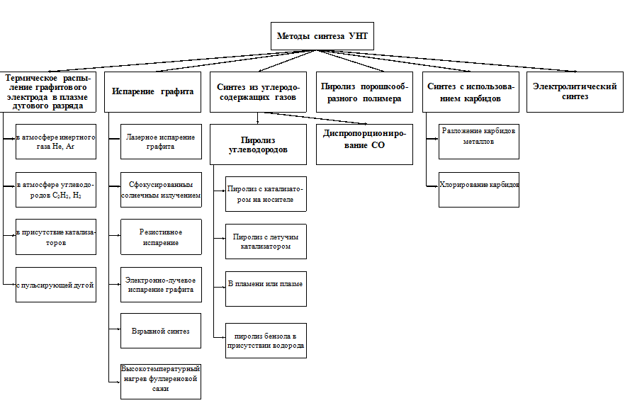

**Приложение 2**

Листинг основного модуля программы «Cadpic»

# -*- coding: utf-8 -*-

import numpy as np

import math

INTERPOLATE_NGP = 'NGP'

INTERPOLATE_CIC = 'CIC'

class ParticlesContainer(object):

def __init__(self, kinds, N, dtype=np.float64, dim=2):

self.N = N

self.R = np.zeros((N, dim), dtype=dtype)

self.V = np.zeros((N, dim), dtype=dtype)

self.charge = np.zeros(N, dtype=dtype)

self.mass = np.zeros(N, dtype=dtype)

self.E = np.zeros((N, dim), dtype=dtype)

self.charge = np.zeros(N, dtype=dtype)

def setF(self, i, value):

self.F[i] = value

class Grid(object):

def __init__(self, size, h, dim=2):

self.size = size

self.h = h

self.mesh = np.zeros((size, size), dtype=np.float64)

class Field(object):

def __init__(self, grid, dim=None):

self.size = grid.size

if dim:

shape = list(grid.mesh.shape)

shape.append(dim)

else:

shape = grid.mesh.shape

self.values = np.zeros(shape, dtype=grid.mesh.dtype)

def gather(grid, particles, field, method=INTERPOLATE_CIC, attr='charge'):

if method == INTERPOLATE_CIC:

return gather_CIC(grid, particles, field, attr)

elif method == INTERPOLATE_NGP:

return gather_NGP(grid, particles, field, attr)

def gather_CIC(grid, particles, field, attr):

pass

def gather_NGP(grid, particles, field, attr):

values = getattr(particles, attr)

dx = dy = grid.size / grid.h

ip = 0

for r in particles.R:

i = int(math.ceil(r[0] / dx))

j = int(math.ceil(r[1] / dy))

if r[0] - i > dx / 2.0:

i += 1

if r[1] - j > dy / 2.0:

j += 1

try:

field.values[i, j] += values[ip]

except IndexError:

i = j = 0

ip += 1

def scatter(grid, particles, field, method=INTERPOLATE_CIC, attr='E'):

if method == INTERPOLATE_CIC:

return scatter_CIC(grid, particles, field, attr)

elif method == INTERPOLATE_NGP:

return scatter_NGP(grid, particles, field, attr)

def scatter_CIC(grid, particles, field, attr):

pass

def scatter_NGP(grid, particles, field, attr):

values = getattr(particles, attr)

dx = dy = grid.size / grid.h

ip = 0

for r in particles.R:

i = int(math.ceil(r[0] / dx))

j = int(math.ceil(r[1] / dy))

if r[0] - i > dx / 2.0:

i += 1

if r[1] - j > dy / 2.0:

j += 1

try:

values[ip] = field.values[i, j]

except IndexError:

i = j = 0

ip += 1

def gather_MPI(grid, particles, field, method=INTERPOLATE_CIC, attr='charge'):

from mpi4py import MPI

import numpy as np

import sys

NUMPROC = 10

comm = MPI.COMM_SELF.Spawn(sys.executable,

args=['serv.py'],

maxprocs=NUMPROC,

root=0)

comm.Bcast([particles.R, MPI.FLOAT], root=MPI.ROOT)

comm.Bcast([particles.charge, MPI.FLOAT], root=MPI.ROOT)

FROM_CLI = np.zeros(field.values.shape, np.float64)

for i in xrange(0, NUMPROC):

comm.Recv([FROM_CLI, MPI.FLOAT], i, 0)

field.values = np.add(field.values, FROM_CLI)

comm.Free()

#!/usr/bin/env python

from mpi4py import MPI

import numpy as np

import math

import pic

comm = MPI.Comm.Get_parent()

size = comm.Get_size()

rank = comm.Get_rank()

NUMPART = int(1e+6)

R = np.zeros((NUMPART, 2), np.float64)

CHARGE = np.zeros(NUMPART, np.float64)

comm.Bcast([R, MPI.FLOAT], root=0)

comm.Bcast([CHARGE, MPI.FLOAT], root=0)

grid = pic.Grid(10, 1)

RES = pic.Field(grid, dtype=np.float64)

dx = dy = float(grid.h)

ip = 0

for r in R[rank:NUMPART:size]:

i = int(math.ceil(r[0] / dx))

j = int(math.ceil(r[1] / dy))

if r[0] - i > dx / 2.0:

i += 1

if r[1] - j > dy / 2.0:

j += 1

RES.values[i][j] += CHARGE[ip]

ip += 1

comm.Send([RES.values, MPI.INT], 0, 0)

# -*- coding: utf-8 -*-

import random

import pic

import numpy as np

from time import time

PARTICLE_KINDS = (

(1, 5),

(-1, 5)

)

GRID_SIZE = 1000

GRID_H = 1

dT = 1e-7

STEP_COUNT = 1

W = 0.5

PLOT = True

E_MASS = 9.11E-31

E_CHARGE = 1.602176487E-19

C_ION_MASS = 1.993E-26

def run():

particles = pic.ParticlesContainer(PARTICLE_KINDS, PARTICLE_COUNT)

grid = pic.Grid(GRID_SIZE, GRID_H)

for i in xrange(0, PARTICLE_COUNT, 2):

particles.R[i] = (

random.uniform(0, GRID_SIZE - 2),

random.uniform(0, GRID_SIZE - 2) )

particles.V[i] = (

random.uniform(90, 110),

random.uniform(90, 110) )

particles.charge[i] = -E_CHARGE

particles.mass[i] = E_MASS

for i in xrange(1, PARTICLE_COUNT, 2):

particles.R[i] = (

random.uniform(0, GRID_SIZE - 2),

random.uniform(0, GRID_SIZE - 2)

)

particles.V[i] = (100, 100)

particles.charge[i] = E_CHARGE

particles.mass[i] = C_ION_MASS

chargeField = pic.Field(grid)

cPhiField = pic.Field(grid)

nPhiField = cPhiField

EField = pic.Field(grid, dim=2)

for step in xrange(0, STEP_COUNT):

start = time()

# ҳ𭻩 衰 롦寬 󧫥

pic.gather(grid, particles, chargeField, pic.INTERPOLATE_NGP)

# Ю򥭶顫

cPhi = cPhiField.values

for i in xrange(0, chargeField.size - 1):

for j in xrange(0, chargeField.size - 1):

nPhiField.values[i, j] = (1.0 - W) * cPhi[i, j] +\

0.25 * W * (cPhi[i + 1, j] + \

cPhi[i - 1, j] + cPhi[i, j + 1] + \

cPhi[i, j - 1] +\

4.0 * 3.14 * chargeField.values[i, j] * GRID_H * GRID_H)

cPhiField = nPhiField

for i in xrange(0, chargeField.size - 1):

for j in xrange(0, chargeField.size - 1):

EField.values[i, j][0] = \

(cPhiField.values[i - 1, j] - cPhiField.values[i + 1, j])\

/ (2.0 * GRID_H)

EField.values[i, j][1] = \

(cPhiField.values[i, j - 1] - cPhiField.values[i, j + 1])\

/ (2.0 * GRID_H)

pic.scatter(grid, particles, EField, pic.INTERPOLATE_NGP)

for i in xrange(0, PARTICLE_COUNT):

particles.V[i] += particles.charge[i] / particles.mass[i] \

* particles.E[i] * dT

particles.R[i] += particles.V[i] * dT

save_db(i,, particles_R[i], particles_V[i])

if PLOT:

import pylab as plt

for i in xrange(0, PARTICLE_COUNT, 100):

plt.plot(particles.R[i][0], particles.V[i][0], 'o')

plt.grid()

plt.show()

if PLOT:

import pylab as plt

for i in xrange(0, PARTICLE_COUNT):

plt.plot(particles.R[i][0], particles.R[i][1], 'go')

for i in xrange(0, grid.size):

for j in xrange(0, grid.size):

plt.plot(grid.mesh[i, j][0],

grid.mesh[i, j][1], 'ro', linewidth=4)

for i in xrange(0, grid.size):

for j in xrange(0, grid.size):

plt.annotate(str(chargeField.values[i, j]),

(grid.mesh[i, j][0], grid.mesh[i, j][1],))

plt.xlim((0, grid.size + 1))

plt.ylim((0, grid.size + 1))

plt.xticks(np.arange(0, grid.size + 1, grid.h))

plt.yticks(np.arange(0, grid.size + 1, grid.h))

plt.grid()

plt.show()

from PyQt4 import QtCore, QtGui, uic PyQt

class MainForm(QtGui.QDialog):

super(MainForm, self).__init__()

QtCore.SIGNAL("clicked()"),

self.start)

def start(self):

run()

if __name__ == '__main__':

try:

import psyco

psyco.full()

except ImportError:

pass

form = MainForm()

form.show()